Marktsegmentatie en publisher onderzoek voor de verdere uitrol van ZX orangelabel in de Belgische affiliate markt.

NAAM

Laurens Schrandt

ADRES

Witte de Withlaan 1A11

XS, Voorschoten

2253

KLAS

CE4

STUDENTEN NUMMER

1080064

BEDRIJFSBEGELEIDER

Dhr. Van Kesteren

ZANOX BEGELEIDER

Eva Schoon



# Voorwoord

Voor u ligt de scriptie ‘Marktsegmentatie en publisher onderzoek voor de verdere uitrol van ZX orangelabel in de Belgische affiliate markt.’ Het onderzoek van de scriptie richt zich op de verdere uitrol van ZX orangelabel binnen de Belgische affiliate markt. Deze scriptie is geschreven aan de opleiding Commerciele Economie aan de Hogeschool Leiden. De scriptie is geschreven in opdracht van zanox Benelux tussen september 2016 en januari 2017.

De teamleider van team België heeft mij deze opdracht voorgedragen en het leek mij een grote uitdaging om zijn vragen voor zanox BNL in kaart te brengen. Na veel kwantitatief onderzoek en gebruik van de data die beschikbaar is bij zanox BNL heb ik de onderzoeksvraag toch kunnen beantwoorden. Tijdens mijn onderzoek ben ik begeleid door Eva die ook werkt binnen team België. Eva stond altijd voor mij klaar als ik vragen had. Bij dezen wil ik graag Eva bedanken voor de fijne begeleiding en ondersteuning bij het schrijven van de scriptie.

Tevens wil ik de rest van team België graag bedanken voor de fijne samenwerking. Ik heb in een korte tijd enorm veel mogen leren en ben jullie allen zeer dankbaar daarvoor. Ook mijn familie en vrienden stonden altijd klaar met raad en morele steun als ik deze nodig had en hiervoor wil ik ook graag jullie allemaal bedanken.

Tenslotte wil ik de respondenten bedanken voor hun deelname in het onderzoek. De positieve reacties die loskwamen over ZX orangelabel via zowel mail als telefoon waren geweldig.

Ik wens u veel leesplezier toe.

# Management summary

**ZX orangelabel**

Affiliate markting company zanox Benelux is growing in Belgium. The company first hit their 1 million euro profit in 2016. Because of this market growth and an increasing number of publishers asking for technical assistance zanox BNL invented ZX orangelabel. ZX orangelabel is an addition to the current service that zanox BNL is offering. Zanox BNL offers a marketplace where publishers and advertisers can find each other to promote and create sales/leads for the advertisers. The advertisers will in return pay a commission to the publisher that realised the sale or lead.

**Current situation**

The current situation regarding ZX orangelabel is as follows. ZX orangelabel is active in the Netherlands but in the Belgium market it has not been communicated yet. Zanox Benelux wants to know if the different market segments and publisher groups within Belgium have different levels of financial attractiveness. Zanox BNL wants to focus on those markets and publisher groups that could create the most revenue for them. They are not sure what are the most attractive market segments and they are not sure which publishers within the market would be most interested in the service from ZX orangelabel.

**Segmentation**

To find out what market segments are the most interesting for ZX orangelabel the market was devided in different segments. The market segmentation used is based on the same one used by zanox BNL. Because of this it is easy to implement and target certain markets to implement ZX orangelabel. The databases of zanox BNL also use this segmentation so sales channels could focus different segments because they might have different needs.

**Publisher verticals**

To find out what the most interesting publisher verticals are for ZX orangelabel a survey has been conducted. Publishers are segmented into different publisher verticals that also match with the segmentation within the company. Because of this the results are very easy to put into practise.

**Inhoudsopgave**

[Voorwoord 2](#_Toc472421189)

[Management summary 3](#_Toc472421190)

[1. Situatieschets 7](#_Toc472421191)

[1.1 Probleemschets 7](#_Toc472421192)

[1.2 Doelstelling 7](#_Toc472421193)

[1.3 Probleem: 7](#_Toc472421194)

[1.4 Probleemstelling: 7](#_Toc472421195)

[1.5 Hoofdvraag: 7](#_Toc472421196)

[1.6 Deelvragen: 8](#_Toc472421197)

[Hoofdstuk 2. Methodologische verantwoording 9](#_Toc472421198)

[2.1 Verantwoording onderzoeksdoelgroep 9](#_Toc472421199)

[2.2 Secundair onderzoek 9](#_Toc472421200)

[2.2.1 Desk- en field research 9](#_Toc472421201)

[2.3 Primair onderzoek 9](#_Toc472421202)

[2.3.1 Kwantitatief 9](#_Toc472421203)

[Overzicht onderzoeksmethode 10](#_Toc472421204)

[Hoofdstuk 3. Theoretisch kader 11](#_Toc472421205)

[3.1 Affiliate marketing 11](#_Toc472421206)

[3.2 SDP model 12](#_Toc472421207)

[3.3 Markt Segmentatie 12](#_Toc472421208)

[3.4 Multi criteria analyse (MCA) 14](#_Toc472421209)

[3.5 Positionering binnen segmenten 15](#_Toc472421210)

[3.6 Positionering 16](#_Toc472421211)

[3.7 Hypothese: 16](#_Toc472421212)

[4. Over zanox & ZX Orangelabel 17](#_Toc472421213)

[4.1 Historie van zanox BNL 17](#_Toc472421215)

[4.2 Wat doet zanox BNL precies? 17](#_Toc472421216)

[4.3 Model affiliate marketing zanox 18](#_Toc472421217)

[4.4 win-win situatie 19](#_Toc472421218)

[4.5 Beloningsmodellen 19](#_Toc472421219)

[4.6 Voordelen affiliate marketing 19](#_Toc472421220)

[4.6.1 Performance marketing 20](#_Toc472421221)

[4.6.2 Hefboom effect 20](#_Toc472421222)

[4.7 Valkuilen van affiliate marketing 20](#_Toc472421223)

[4.8 CPL & CPS in de sales funnel 20](#_Toc472421224)

[4.9 ZX Orangelabel 21](#_Toc472421225)

[4.9.1 Verdienmodel 22](#_Toc472421226)

[4.9.2 ZX Orangelabel win-win situatie 22](#_Toc472421227)

[4.10 De technologische partners van ZX Orangelabel 23](#_Toc472421228)

[5. Segmentatie van de markt 25](#_Toc472421229)

[5.1 Segmentatie 25](#_Toc472421230)

[5.2 Criteria segmentatie 25](#_Toc472421231)

[5.3 Beoordeling segmenten 26](#_Toc472421232)

[5.4 Variabele 32](#_Toc472421233)

[5.5 Resultaten segmentatie 32](#_Toc472421234)

[Hoofdstuk 6. Doelmarkt bepaling 33](#_Toc472421235)

[6.1 Opstellen van criteria 33](#_Toc472421236)

[6.2 Gewichten van de criteria 34](#_Toc472421237)

[6.3 Beoordeling publisher verticals 34](#_Toc472421238)

[6.4 De beoordelings variabele 39](#_Toc472421239)

[6.5 Resultaten publisher segmentatie 39](#_Toc472421240)

[Hoofdstuk 7. Positionering 41](#_Toc472421241)

[7.1 Positionering markten 41](#_Toc472421242)

[7.2 Wat vinden de publishers van zanox belangrijk? 41](#_Toc472421243)

[Hoofdstuk 8. Conclusie 44](#_Toc472421244)

[8.1 ZX orangelabel 44](#_Toc472421245)

[8.2 Segmentatie 44](#_Toc472421246)

[8.3 Publishers 44](#_Toc472421247)

[8.4 Positionering 44](#_Toc472421248)

[Bijlage 45](#_Toc472421249)

[Bronnenlijst 80](#_Toc472421251)

# Hoofdstuk 1. Situatieschets

## **1.1 Probleemschets**

Orangelabel is een project van zanox BNL Benelux. ZX orangelabel zorgt ervoor dat publishers technologie op hun website kunnen gebruiken die ZX Orangelabel beschikbaar stelt. Denk hierbij aan website tools die data feeds gebruiken om bijvoorbeeld prijsvergelijkers op een website te implementeren. Een aantal voorbeelden van dit soort technische toepassingen zijn:

* Mobiele abbonementen vergelijken
* Hypotheken vergelijken
* 1 Dags aanbiedingen

Er zijn in het huidige marktplandschap al veel goede publishers. Echter beschikken niet al deze publishers over de technologie die nodig is om verder te groeien. Orangelabel neemt deze technologische drempel weg voor de publisher door een 3e partij te introduceren die deze technische drempel wegneemt. De Technologische partner biedt tools aan die gemakkelijk op de website kunnen worden. Door deze technologische partij in te schakelen voor de publishers kunnen deze zich volledig focussen op bijvoorbeeld content writing.

## **1.2 Doelstelling**

De doelstelling van het onderzoek is om inzicht te geven welke marktsegmenten in de Belgische affiliate markt het meest interessant zijn voor ZX Orangelabel. Hoe is de Belgische affiliate markt gesegmenteerd en welke segmenten bieden de beste kansen voor ZX Orangelabel? Dit onderzoek geeft zodanig inzicht in de Belgische affiliate markt dat deze vragen beantwoord kunnen worden en de belangrijkste marktsegmenten getarget kunnen worden door ZX Orangelabel.

**1.3 Probleem:** ZX Orangelabel loopt goed in de Nederlandse markt. In de Belgische markt wordt ZX Orangelabel echter heel weinig gebruikt. Er is onvoldoende inzicht in het Belgische affiliate marktlandschap om een goede focus te leggen op de belangrijkste marktsegmenten. Er moet dus onderzoek worden gedaan naar de verschillende segmenten binnen de Belgische affiliate markt om verdere strategische stappen uit te kunnen voeren.

## **1.4 Probleemstelling**

Door toenemende concurrentie in het affiliate landschap is er noodzaak voor zanox BNL om zich te onderscheiden van haar concurrentie. Daarom biedt zanox BNL sinds 2 jaar ZX Orangelabel aan. Zanox BNL heeft echter onvoldoende inzicht en kennis van de belangrijkste segmenten van de Belgische affiliate markt om ZX Orangelabel goed te positioneren. Daarom moet er meer inzicht verkregen worden in de segmentatie van de Belgische affiliate markt om zo de bekendheid van ZX Orangelabel te kunnen verhogen in de juiste marktsegmenten.

**1.5 Hoofdvraag:** Hoe kan ZX Orangelabel het best in de Belgische markt(en) gezet worden?

De hoofdvraag beantwoord welke kansen er precies in de verschillende marktsegmenten van de Belgische markt liggen en hoe deze benaderd moeten worden. De hoofdvraag van dit onderzoek zal worden beantwoord door middel van meerdere deelvragen die hieronder zijn uitgewerkt.

## **1.5 Deelvragen:**

1. ***Wat voor dienst biedt ZX Orangelabel aan?***

In deze deelvraag wordt eerst beantwoord wat voor service ZX Orangelabel aanbied. Er wordt dieper ingegaan op de werking van ZX Orangelabel en het verdienmodel. Het is belangrijk om exact te weten wat de service inhoud en hoe deze in verband staat met zanox zelf. Deze vragen worden beantwoord door informatie binnen zanox zelf.

Nadat de service van ZX Orangelabel duidelijk in kaart is gebracht wordt er verder gekeken naar de Belgische markt. Hiervoor wordt de theorie van Kotler (2006) gebruikt. Kotler is binnen de literatuur erg bekend en zijn theoriën zijn al vele malen de basis geweest voor marktonderzoek. Aan de hand van de theorie van het SDP model (Kotler, 2006) worden de komende deelvragen gekoppeld aan de volgende begrippen; Segmenteren, targeting en positionering. Om een nog duidelijker beeld te krijgen van ZX Orangelabel wordt er ook een SWOT analyse opgesteld die in de rest van het onderzoek ook nog een ondersteunende rol speelt.

1. ***Wat zijn de huidige cijfers en ontwikkelingen binnen de online marketing wereld in Belgie?***

In deze deelvraag worden de cijfers en ontwikkelingen binnen de online markt van Belgie in kaart gebracht. Dit hoofdstuk zorgt ervoor dat er een duidelijk beeld wordt geschets van de trends binnen de Belgische online marketing wereld.

1. ***Hoe kan de Belgische affiliate markt het best worden gesegmenteerd?***

In deze deelvraag wordt de Belgische affiliate markt gesegmenteerd. Er wordt gekeken naar de verschillende manieren om een B2B markt te segmenteren. De segmentatie moet voldoen aan de B2B segmentatie critera uit de literatuur. Vervolgens wordt de huidige situatie van de marktsegmenten in kaart gebracht. De criteria die hiervoor worden gebruikt zijn door Kotler (2006) beschreven. Deze factoren voor segmentatie luiden als volgt; Huidige omzet, groei, markt trends en wetgeving.

1. ***Op welke publisher categorie kan ZX Orangelabel zich het best richten?***

Deze deelvraag beantwoordt welke publisher categorie het best aansluit bij de service van ZX Orangelabel. Om dit te bepalen wordt er gekeken naar de data van de enquete die is uitgestuurd onder de publishers. Hieruit wordt opgemaakt welke publisher categorie het meest baat heeft bij ZX Orangelabel. Er wordt vervolgens een multi criteria analyse (Roozenburg&Eekels,1998) uitgevoerd om de interessantste doelgroepen vast te stellen.

1. ***Hoe kan ZX Orangelabel zich het best in de segmenten positioneren?***

Deze deelvraag doet verder onderzoek naar de verschillende manieren van positioneren in de verschillende segmenten. Er wordt in kaart gebracht wat de verschillende behoeftes zijn van de publishers binnen de markt. Hieruit wordt vervolgens een positioneringsstrategie geschreven binnen elk segment.

# Hoofdstuk 2. Methodologische verantwoording

## **2.1 Verantwoording onderzoeksdoelgroep**

De targetgroep voor dit onderzoek zijn alle actieve publishers in het Belgische marktlandschap. ZX Orangelabel is in principe een product voor websites die al aangesloten zijn bij het affiliate netwerk van zanox. Deze groep bestaat uit zowel kleine publishers die het voor een zakcentje doen en publishers die inmiddels zijn uitgegroeit tot grote bedrijven waar 20+ man werkt. Echter wordt verwacht dat deze minder interesse hebben in Orangelabel aangezien de tools daar intern worden ontwikkeld. Om dit te bevestigen en geen aannames te doen wordt deze groep toch meegenomen in het onderzoek.

## **2.2 Secundair onderzoek**

### **2.2.1 Desk- en field research**

Er is binnen zanox BNL veel informatie te verkrijgen over de interne organisatie. In de zogenaamde zanox KB (knowledge base) kunnen alleen mensen die voor zanox werken alle informatie vinden die voor hun belangrijk kan zijn. Voor het beantwoorden van de eerste deelvraag zal veel gebruik worden gemaakt van desk- en fieldresearch om zo een goede fundering voor het kwantitatieve onderzoek te kunnen leggen. Ook kan de database met publishers gebruikt worden in het segmenteren van de markt. Binnen de UI (user interface) van zanox BNL kunnen grote hoeveelheden data worden gehaald. Het is belangrijk om deze data om te zetten tot informatie die nodig is in dit onderzoek. Hier zal veel gebruik van worden gemaakt met ondersteuning van de TSE’ers (technische sales assistants) die werken binnen zanox BNL. Zo kunnen de winstcijfers van de huidige segmenten uit deze database worden gehaald.

Daarnaast zal de database van zanox Benelux met daarin alle Belgische publishers worden gebruikt voor het in kaart brengen van de Belgische affiliate markt en de gekozen marktsegmenten.

## **2.3 Primair onderzoek**

### **2.3.1 Kwantitatief**

Aangezien zanox een enorme database heeft met alle publishers uit België zal hier uitgebreid gebruik van worden gemaakt door middel van kwantitatief onderzoek. Er zal een enquete worden uitgezet binnen de Belgische publisher markt om erachter te komen hoe ze tegen zanox Orangelabel aankijken. De enquete wordt verstuurd naar 721 publishers. De publishers worden in verschillende groepen verdeeld op basis van marktsegment; Financieel, home&living, fashion, etc. De data uit de enquete kan ook worden gebruikt om de publishers op te delen in publisher vertical. Dit zijn bijvoorbeeld; vergelijkingswebsite, blogger, kortingscode, cashback, e-mailing. Aan de hand van de enquete kan er voor elke groep uit de data worden gehaald of het een interessante markt/publisher group is. De user interface van zanox BNL wordt gebruikt om data uit te draaien voor de marktsegmenten. Deze data wordt door het onderzoek heen veel gebruikt. Er is met opzet gekozen voor de data van zanox BNL omdat de klanten die ZX orangelabel af willen nemen al klant moeten zijn bij zanox. Om deze rede is dit een goede indicator voor de markt van ZX orangelabel.

## **Overzicht onderzoeksmethode**

|  |  |  |  |
| --- | --- | --- | --- |
| Deelvraag | Onderdeel | Bronnen | Modellen/Theorie |
| 1. ***Wat voor dienst biedt ZX Orangelabel aan en hoe verhoudt deze zich tot de dienst van zanox?*** | Field research, | zanox BNL Bible,  deskresearch | zanox bijbel |
| 1. ***Wat zijn de huidige cijfers en ontwikkelingen binnen de online marketing wereld in Belgie?*** | Field research,  Deskresearch, | Medewerkers zanox BNL/Orangelabel | Philip Kotler (2008),  Burk Wood (2006),  Blythe (2007) |
| 1. ***Wat is de huidige situatie binnen de gekozen marktsegmenten?*** | Field research,  Deskresearch, | Zanox ui, zanox bible, kwantitatief onderzoek |  |
| 1. ***Op welke publisher categorie kan ZX Orangelabel zich het best richten?*** | Kwantitatief | Zanox ui, zanox bible, kwantitatief onderzoek | Positionering: Kotler (2008)  Targeting: MCDonald & Dunbar (2004) |
| 1. ***Hoe kan ZX Orangelabel zich het best in de segmenten positioneren?*** | Field research,  Desk research,  Kwantitatief | Zanox ui, zanox bible, kwantitatief onderzoek | Positioneringsstrategie: Aaker & Shansby (1982) Riest & Trout (2001) |

# Hoofdstuk 3. Theoretisch kader

## **3.1 Affiliate marketing**

Het begrip affiliate marketing heeft sinds zijn ontstaan meerdere definities gekregen. Daarnaast wordt affiliate marketing tegenwoordig ook wel performance marketing genoemd. Omdat er tegenwoordig veel verschillende definities zijn voor affiliate marketing is het soms moeilijk de kern eruit te halen.

Een definitie die bijvoorbeeld wordt gegeven door Simon Goldschmidt, Sven Junghagen en Uri Harris uit hun boek ‘Strategic Affiliate Marketing’ (2003):

“Affiliate marketing is an agreement where one firm (the marketer) compensates another firm (the affiliate) for generating transactions from its users”

Simon Goldschmidt, Sven Junghagen en Uri Harris zegt dus dat affiliate marketing een overeenkomst is waarbij de marketer een ander bedrijf compenseerd voor het genereren van een transactie. Hun definitie gaat ervan uit dat er contact wordt opgenomen met de adverteerder om zo in hun affiliate programma te komen. Deze werkwijze is dus bottom-up. De publisher (definitie) meldt zich aan bij de adverteerder en moet eerst worden geaccepteerd voordat ze transacties kunnen genereren.

Een andere definitie die in de literatuur voor affiliate marketing wordt gegeven is van Brown:

*‘’A Web-based marketing practice, often using automated systems of specialized software in which a business rewards their affiliate for each visitor, customer, or sale that is brought about as a result of the affiliate’s marketing efforts*” (Brown, B.C., 2009).

Hier benadrukt Brown dat affiliate marketing web-based is. Dit terwijl Simon Goldschmidt, Sven Junghagen en Uri Harris uit hun boek ‘Strategic Affiliate Marketing’ (2003) dit niet in hun definitie van affiliate marketing vermelden. Brown kadert affiliate marketing dus af tot online marketing. Ook benoemt hij in zijn definitie dat er vaak gebruik wordt gemaakt van geautomatiseerde systemen en gespecialiseerde software. Hiermee betrekt Brown direct de affiliate netwerken in de definitie.De definitie van een affiliate marketing netwerk luidt: “The assortment of firms involved in affiliate marketing” (Goldschmidt, Junghagen & Harris, 2003).

Ook heeft Brown het over een compensatie voor de ‘’efforts’’ en niet alleen voor ‘’generating transactions’’. Als iemand zich bijvoorbeeld inschrijft voor een nieuwsbrief van een adverteerder via een publisher dan is dit volgens Brown ook affiliate marketing. De rede hiervoor is omdat er vanuit de publisher een ‘’effort’’ is gedaan met als resultaat een nieuwsbrief inschrijving. De definitie van Brown is in dit opzicht dus juist ruimer.

Affiliate marketing wordt door zanox BNL zelf als volgt omschreven *(zanox bible, z.d.)* :

*“Publisher marketing is een vorm van performance based online marketing. De adverteerder, het publisher network en de publisher gaan een samenwerking aan, waarbij de publisher promotie maakt voor het product van de adverteerder (….) Alle werkzaamheden geschieden op prestatiebasis. No cure, no pay”*

## **3.2 SDP model**

Dit model wordt gebruikt als rode draad van het onderzoek. Het SDP model is een 3 stappenplan om een service/product in de markt te zetten binnen de meest aantrekkelijke segmenten (kotler, 2008). Vervolgens wordt er dieper ingegaan op hoe men zich binnen deze segmenten moet positioneren. De drie elementen die besproken worden door Kotler luiden als volgt:

1. Segmentatie
2. Doelmarkt bepaling
3. Positionering

Het ultieme doel van deze aanpak is dat de drie stappen doorlopen worden en hierdoor op elk niveau waarde wordt toegevoegd voor de klant. (Muilwijk, 2010)

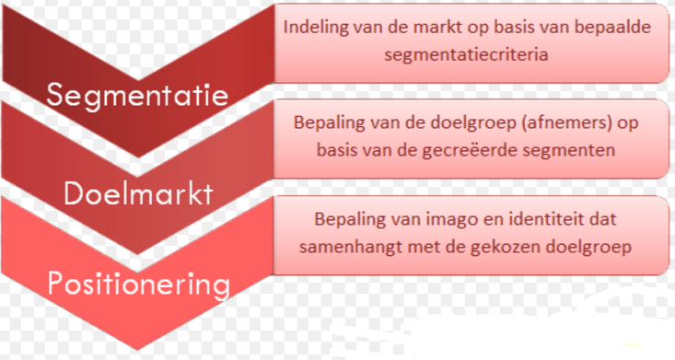

*Afbeelding 3.1: SDP model*

## **3.3 Markt Segmentatie**

Er is in de literatuur veel discussie over hoe B2B markt segmentatie moet worden uitgevoerd. Het grote verschil tussen B2B marktsegmentatie en B2C marktsegmentatie is dat er een verschil is in wie de uiteindelijke aankoop beslissing maakt. Ook hoe deze beslissing tot stand komt is erg verschillend (Paul Hague and Matthew Harrison).

Bij B2C is het vaak 1 persoon of een huishouden dat tot een bepaalde aankoop overgaat. Bij B2B maakt de DMU juist vaak de beslissing over een mogelijke aankoop. Het grote verschil tussen deze twee beslissingen is dat er bij B2B vaak een aankoop wordt gedaan puur op basis van de praktische toepassing. De aanschaf wordt dus gedaan omdat het noodzakelijk is voor het bedrijf. In de B2C markt is de aankoop vaak niet noodzakelijk maar optioneel. B2B richt zich dus meer op rationele keuzes. Mede hierdoor heeft het positioneren in een B2B markt een specifieke aanpak nodig . In een B2B markt is het dus heel belangrijk om te onderzoeken wie er nu daadwerkelijk baat heeft bij de service of het product. (Paul Hague and Matthew Harrison).

In de literatuur is door Philip Kotler (2008) een drie stappenplan geschreven voor het in de markt zetten van producten. Het driestappenplan zorgt er voor dat de verschillende segmenten elk op een andere manier worden aangepakt. Sommige segmenten zijn misschien minder aantrekkelijk waardoor hier minder focus en tijd aan wordt besteed. Andere segmenten groeien misschien juist en bieden nieuwe kansen. Op deze manier krijgen verschillende klantgroepen een aangepaste service.

Segmentatie is inmiddels een veelgebruikte marketingtool in bedrijven van allerlei formaten. Door middel van segmentatie kan er een goede keuze worden gemaakt op strategisch niveau om zo de juiste segmenten binnen de markt te betreden. Bij deze segmenten kan meer waarde worden gecreërd voor de klant. Doordat er een hogere waarde kan worden aangeboden aan de klant kan het bedrijf ook een hogere beloning voor verwachten in ruil hiervoor (Kotler, 2008).

Marian Burk Wood (2006) herkent drie variabele die toegepast kunnen worden voor de segmentatie van B2B markten. Volgens Burk Wood (2006) is het belangrijk dat de segmenten intern op elkaar lijken maar niet dezelfde vereisten hebben.

|  |  |
| --- | --- |
| Type variabele | Voorbeelden |
| Demografisch | Sector, grootte van bedrijven, leeftijd, structuur van eigenaarschap. |
| Geografisch | Land, regio, provincie, stad, klimaat, afstand. |
| Gedragsmatig | Inkooppatronen, status van gebruik, technologische gerichtheid, verwachte voordelen. Instelling ten opzichte van product en product gebruik. |

*Tabel 3.1. Segmentatie variabelen voor zakelijke markt. (Burk Wood,2006)*

Er worden in de literatuur meerdere criteria genoemt voor een succesvolle segmentatie. (Kotler, 2008) heeft drie segmentatie criteria opgesteld waaraan een goede marktsegmentatie aan moet voldoen.

* Meetbaarheid**;** Een belangrijk criteria voor een goede segmentatie is dat de segmenten meetbaar zijn. Er moet genoeg data zijn om de klanten en concurrenten van de segmenten in kaart te brengen.
* Grootte van de markt**;** Het tweede belangrijke criteria dat Kotler (2008) noemt is de grootte van de markt. Het is belangrijk dat de grootte van de markt voldoende is voor het bedrijf. In de ideale situatie is er genoeg ruimte in de markt voor het bedrijf om verder te groeien.
* Toegankelijkheid;De toegankelijkheid van de markt is ook erg belangrijk. In een markt waar heel veel concurrentie is zal het van nature moeilijker zijn om in de markt door te kunnen dringen om een marktaandeel te winnen. Het is dus van belang dat het bedrijf sterk genoeg is om toe te kunnen treden in de markt. Als het bedrijf niet sterk genoeg is bestaat er een kans dat de marketingboodschappen verloren gaan in het marktlandschap.

Het is essentieel dat een bedrijf niet binnen twee segmenten valt op hetzelfde segmentatie niveau. Dat een bedrijf ook in een hoger of lager segmentieniveau zit is niet te voorkomen en kan ook geen kwaad. (Paul Hague and Matthew Harrison).

Om te bepalen welke segmenten getarget moeten worden hebben McDonald & Dunbar (2004) een zes stappenplan geschreven om de juiste segmenten te targeten. De zes stappen die voor de segmenten beantwoord moeten worden zijn:

1. Groei – Groeipercentages van het segment.
2. Winstgevend – Winstmarges van het segment.
3. Grootte – Aantap potentiële klanten van het segment.
4. Concurrentie – Hoeveel concurrenten zijn er?
5. Stabiliteit – Hoe stabiel is het segment over een langere periode?
6. Missie – In hoeverre komt het segment overeen met de missie van het bedrijf?

## **3.4 Multi criteria analyse (MCA)**

Voor het beoordelen van de publisher doelgroep wordt gebruik gemaakt van een MCA. Deze manier van toetsen zorgt ervoor dat je de verschillende publishergroepen kan rangschikken op aantrekkelijkheid rekening houdend met de verschillende variabele. Hierdoor kan vervolgens een goede keuze worden gemaakt tussen de verschillende marktsegmenten Hellendoorn (2001). De MCA beantwoordt echter nog niet hoe de segmenten precies betreden moeten worden. Hiervoor moet eerst het positioneringsvraagstuk per segment worden beantwoord.

* Stap 1. Opstellen van criteria

Een belangrijke stap binnen de MCA is het opstellen van de critera die worden gebruikt voor de toets. Voor het vaststellen van criteria kan de huidige kennis binnen het bedrijf of een vergelijkbare markt worden gebruikt. Ook op dit gebied kan er in de literatuur gekeken worden om criteria van bepaalde doelgroepen producten of markten te vinden. Daarnaast zijn er bepaalde criteria die binnen zanox BNL worden gebruikt.

* Stap 2. Meetschalen

De volgende stap is het vaststellen van de meetschaal per criteria. Het is belangrijk om de meetschalen vast te stellen om zo verwarring tussen de meetschalen te voorkomen. De volgende meetschalen worden in de literatuur genoemd (Hellendoorn 2001):

* De nominale schaal;
* De binaire schaal;
* De ordinale schaal;
* De plussen en minnen schaal;
* De intervalschaal;
* De ratio schaal.
* Stap 3. Standaardisatie van criteria

Een belangrijk kenmerk een MCA is dat de criteria verschillende gewichten hebben. Sommige factoren hebben een grotere invloed dan andere en dit moet mee worden genomen in de toets. Om de verschillende wegingen aan de criteria te kunnen geven is het belangrijk dat er een vergelijkbare schaal wordt opgesteld zodat de criteria met elkaar vergeleken kunnen worden op hetzelfde niveau. Dit wordt ook wel standaardisatie genoemd. Zo kunnen bijvoorbeeld kosten van een product in euro’s niet direct worden vergeleken met de levensduur van een product in uren. De schaal van standardisatie loopt van 0 tot 1. Een 0 wordt gegeven bij de meest negatieve uitkomst en een 1 bij de meest positieve uitkomst. Na deze standaardisatie begeven de criteria zich allemaal in dezelfde dimensie. Het probleem is echter dat er nu alleen wat kan worden gezegd over de criteria zelf. Zo kan er bij een criteria score van 0.3 geconstateerd worden dat dit criteria onder de helft zit tussen de slechts en best mogelijke uitkomst. Om deze reden is het belangrijk verschillende gewichten toe te kennen aan de criteria. Dit is dan ook de volgende stap in de MCA.

* Stap 4. Gewicht per criteria toekennen

De volgende stap van de MCA is om per criteria een gewicht toe te kennen. Deze gewichten geven aan hoeveel waarde er wordt gehecht een een bepaald criterium in vergelijking tot de andere criteria. Wat je namelijk eigenlijk wilt weten is hoeveel de klanten van het ene criterium will opgeven om een positief effect te krijgen bij de andere criteria Beinat (1997). Bij het opstellen van een MCA is het belangrijk om de onzekerheden op te stellen omdat hier altijd in meer of mindere mate sprake van is.

## **3.5 Positionering binnen segmenten**

Om na de marktsegmentatie de juiste service te bieden aan het juiste segment moet er per segment een strategie in kaart worden gebracht. Elk segment kan immers andere behoeftes hebben. De vraag die gesteld moet worden luidt als volgt: “Heeft het gekozen segment meer behoefte aan het door ons bedrijf toegevoegde waarde dan in andere segmenten?” (Abell & Hammond, 1979). Op deze manier kom je erachter welke segmenten meer interesse hebben in de service die je aanbied. Deze segmenten verdienen extra aandacht en investeringen. (Abell & Hammond, 1979).

Nadat de segmenten op deze manier in kaart zijn gebracht is het mogelijk om uit te werken hoe hun service moet worden aangepast aan de verschillende segmenten. Er zijn vier verschillende strategieën om de marktsegmenten aan te spreken (Kotler, 2008):

Ongedifferentieerd: Dezelfde marktstrategie voor de gehele markt. Bij deze segmentatie strategie worden alle klanten op dezelfde manier bedient binnen één groot segment. Het voordeel van deze segmentatie strategie is dat het kostenvoordelen opleverd. Deze strategie wordt vaak toegepast bij een markt waar bijna geen segmentatie voorkomt. De wensen van de klanten liggen dus dicht bij elkaar.

Gedifferentieerd: Bij deze strategie wordt de markt verdeeld in segmenten met ieder een eigen marketingstrategie. Het nadeel van deze techniek is dat er per segment een aparte communicatie boodschap moet komen en dat dit de kosten verhoogt.

Geconcentreerd: Ook bij deze segmentie strategie wordt de markt in kleinere segmenten verdeeld. Deze strategie richt zich enkel op een aantal segmenten in plaats van alle segmenten in de markt. Op deze manier proberen ze deze segmenten nog beter te bedienen. Een andere rede voor geconcentreerde marketing is het budget. Deze strategie kan namelijk ingezet worden om kosten te drukken en besparend te werken.

Aangepast: Bij de aangepaste segmentatie strategie wordt er voor elke klant een aparte marketingstrategie of product ontwikkeld. De aangepaste segmentatie strategie richt zich vaak op een select aantal klanten. De kosten om de marktsegmenten te bedienen kunnen hoog oplopen aangezien er voor elke klant een marketingstrategie/product ontwikkeld moet worden.

## **3.6 Positionering**

Het concept “positioneren” werd in 1976 geintroduceerd door Ries en Jack Trout in hete boek positioning: the battle for your mind (2011). In de hedendaagse marketing zowel online als offline is een positioneringstrategie niet meer weg te denken. Positioneer je jezelf niet goed genoeg dan wordt je weggespeeld door de concurrentie. Sinds “positioneren” door Ries en Jack Trout is geintroduceerd is marketing nooit meer hetzelfde geweest (Kotler, 2008). Bij positioneren is het belangrijk om een voorkeurspositie ten opzichte van de concurrentie te bemachtigen. (Kotler & Armstrong, 2006, p. 99; Riezebos & Grinten, 2011, p. 21; Ries & Trout, 2001, p. 2).

Een positionering kan op strategisch niveau op twee manieren worden uitgevoerd. Aan de ene kant is er de mogelijkheid om het inside-out te doen en aan de andere kant outside-in. Binnen de literatuur is niet iedereen het erover eens wat de beste methode is

## **3.7 Hypothese:**

Er zit een aanzienlijk verschil in de kans van slagen voor zanox Orangelabel binnen de verschillende markt segmenten en publisher doelgroepen.

# Hoofdstuk 4. Over zanox & ZX Orangelabel

## Voordat we dieper ingaan op de segmentatie van de Belgische markt in hoofdstuk 2. Is het handig om eerst een duidelijk beeld te schetsen van de dienst die zanox levert. De deelvraag die daarom in dit hoofdstuk wordt beantwoord is:

***‘’Wat voor dienst biedt ZX Orangelabel aan en hoe verhoudt deze zich tot de dienst van zanox?’’***

## **4.1 Historie van zanox BNL**

zanox BNL is opgericht door drie Duitse vrienden op 6 maart 2000. zanox BNL groeide enorm snel en al in 2003 werd het eerste Europese kantoor geopend in Spanje. zanox BNL groeide zo snel dat ze al snel meer ruimte nodig hadden waardoor ze zich vestigden in een nog groter kantoor in Duitsland. In 2006 werd zanox BNL overgenomen door Axel Springer en PubliGRoupe.

In juni 2011 hebben zanox BNL en het eerste Nederlandse affiliate netwerk M4N besloten te fuseren. M4N ging vanaf nu verder met de naam zanox BNL. zanox BNL valt momenteel onder de zanox BNL groep. De zanox BNL groep bestaat uit de volgende bedrijven:

* zanox BNL
* eProfessional (ePro)
* Affiliate Window

zanox BNL heeft op het moment meer dan 700 werknemers die samen werken in 11 verschillende landen. Er zijn meer dan 4300 adverteerders aangesloten bij zanox BNL. zanox BNL Benelux omvat ongeveer 600 adverteerders (zanox BNL bible). zanox BNL heeft wereldwijd circa 800 medewerkers en is in 2013 bekroond tot beste partij om een samenwerking mee aan te gaan binnen affiliate marketing. Ze hebben hiermee in 2013 de affiliate awards gewonnen (Twinkle 2013).

## **4.2 Wat doet zanox BNL precies?**

zanox BNL is een bedrijf dat een affiliate netwerk aanbied voor online adverteerders en publishers. zanox BNL heeft een sterke focus op performance-based marketing. Er wordt dus alleen vergoeding betaald aan de publisher als de adverteerder ook daadwerkelijk een sale of lead uit een click krijgt. Dit is een aantrekkelijke methode van betalen voor de adverteerders omdat ze zelf hun roi kunnen vastleggen door middel van een vast comissie model. Ter vergelijking wordt er bij veel andere online adverteer methodes zoals bijvoorbeeld Adwords of Facebook betaald per view of per click.

Adverteerders en publishers kunnen zich via de website van zanox BNL zich aanmelden. Zanox BNL heeft een streng beleid voor met name adverteerders. Mede hierdoor wordt zanox BNL gezien als een kwaliteits netwerk. Na het aanmelden kunnen publishers toegang vragen tot het programma van de adverteerder. In dit programma kan de publisher acties, promoties of producten van de adverteerder zien. Dit materiaal kan de publisher vervolgens op zijn website zetten. Als een klant via de website van de publisher bij de adverteerder komt en een aankoop doet dan wordt dit doorgementen in het systeem van zanox BNL. Op de technische kant van tracking wordt later in dit document verder op ingegaan. Voor de verkoop krijgt de publisher vervolgens een vergoeding. Vergoedingen varieren van een vast bedrag tot een percentage van het aankoop bedrag.

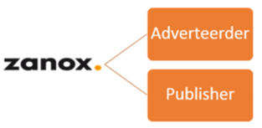

*Afbeelding 4.1: zanox BNL basis model.*

**Situatie:**

Een klant komt via de website van de publisher op de website van de adverteerder en doet een aankoop van 100 euro. De commissie is vastgesteld op 10%. Daarnaast is de netwerkmarge voor zanox BNL vastgesteld op 30%

* 10% commissie voor de publisher = 10 euro
* 30% netwerkmarge over de comissie = 3.33 euro

De adverteerder zal dus 13 euro betalen aan commissie. Een model dat ook veel gebruikt wordt is dat er 30% netwerkmarge wordt genomen over de 10 euro en dat vervolgens dat bedrag wordt afgehaald van de publisher commissie. In dat geval zou de publisher dus maar 7 euro ontvangen in plaats van 10 euro. De adverteerder betaald dan in totaal maar 10 euro in plaats van 13 euro.

## **4.3 Model affiliate marketing zanox**

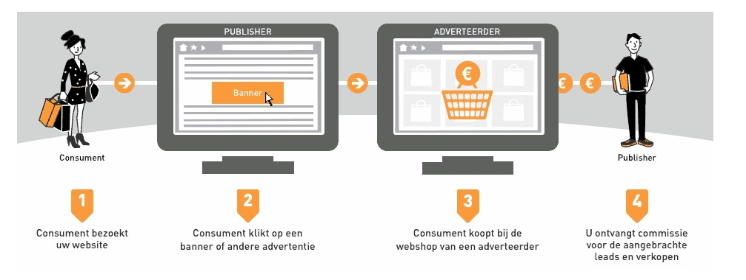Om eerst meer duidelijkheid te scheppen over hoe zanox BNL nu precies te werk gaat is dit 4 stappen model opgesteld (zanox 2005) die precies laat zien hoe online affiliate marketing bij zanox BNL in zijn werk gaat. Dit is hoe sales en leads tot stand komen via het zanox BNL netwerk;

*Afbeelding 4.2 : Model Affiliate marketing*

## **4.4 win-win situatie**

Affiliate marketing is gebaseerd op het concept dat het voor elke partij winstgevend moet zijn. Bij een transactie via het zanox BNL netwerk zijn 4 partijen betrokken die bij een succesvolle marketing campagne allemaal voordeel zullen ervaren.

* Adverteerder: De adverteerder ontvangt sales en leads wat de winst/omzet van een bedrijf ten goede komt. Affiliate marketing is erg aantrekkelijk voor adverteerders aangezien men kan bepalen wat er maximaal uitgegeven kan worden aan een sale of lead. Hierdoor is het erg inzichtelijk wat de roi van een campagne is.
* Publisher: De publisher verdient geld met de sales/leads die via de publisher worden gemaakt bij de adverteerder. Hoe beter de website van de adverteerder is geoptimaliseerd des te groter de kans op een conversie. Een goede samenwerking tussen publisher and adverteerder is dus cruciaal voor een lange termijn affiliate campagne.
* Zanox: De taak van zanox BNL is om de adverteerder en publisher bij elkaar te brengen. Voor zanox is het ook erg belangrijk dat de publishers goed verkeer naar de adverteerder sturen wat uiteindelijk kan converteren. Zanox probeerd voor de adverteerder en de pubisher immers zoveel mogelijk sales of leads te genereren. Voor zanox resulteerd dit in meer winst aangezien ze een marge van de commissie van de publisher zelf houden.
* Consument: De consument ervaart dit win-win model doormiddel van bijvoorbeeld kortingscodes. Ook een bekend concept in de affiliate marketing wereld is cashback. Bij cashback krijg je na aankoop een klein bedrag terug. Dit bedrag kan je opsparen om vervolgens uit te laten keren of producten van te kopen. Naast dit voordeel helpt affiliate marketing ook in het voorzien van klantbehoeften. Zo gebruiken klanten vergelijk en review websites van onze publishers om uiteindelijk een afgewogen aankoop te kunnen doen.

## **4.5 Beloningsmodellen**

Het is belangrijk om te weten dat publishers op verschillende manieren kunnen worden beloond voor hun diensten *(zanox bible, z.d.).* De verschillende commissie modellen zijn hieronder uitgewerkt.

* Cost per Sale (CPS)/Cost per Action (CPA). De publisher wordt beloond zodra de sale is gemaakt
* Cost per Lead (CPL). De publisher wordt beloond zodra er een lead is gegenereerd. Een lead is een spoor dat een potentiële klant achterlaat en dat verkoopmedewerkers in staat stelt deze individuen of bedrijven te benaderen *(MDC Media, z.d.)*
* Cost per Click (CPC). De publisher wordt beloond per click
* Cost per Mille (CPM). Hiermee worden de kosten per 1000 views berekend.

## **4.6 Voordelen affiliate marketing**

Affiliate marketing heeft een aantal grote voordelen in vergelijking met andere online marketing methodes. Deze onderdelen zijn onderscheidend voor het affiliate marktlandschap over heel de wereld en hier is het begrip affiliate marketing bekend mee geworden.

## **4.6.1 Performance marketing**

Het eerste voordeel van affiliate marketing is dat het performance based is. Dit wil zeggen dat een adverteerder alleen commissie betaald aan een publisher als er daadwerkelijk een sale of lead tot stand komt. Dit terwijl bij andere online marketing kanalen zoals Google Adwords of Facebook Advertising er vaak wordt afgerekend per klik (CPC) of per 1000 views (CPM). Mede omdat performance marketing zo’n sterk kenmerk is van affiliate marketing worden deze begrippen vaak door elkaar gebruikt en zijn ze over de tijd eigenlijk definities van elkaar zijn geworden.

## **4.6.2 Hefboom effect**

Affiliate marketing zorgt door het sturen van online verkeer naar andere websites voor veel bezoekers bij de website van de adverteerders. Zelfs als een klik van een publisher website naar een website van een adverteerder niet leidt tot een conversie of lead kan deze bezoeker toch bijdragen aan het succes van het bedrijf. Door meer verkeer van goede kwaliteit naar de website te sturen wordt de pagerank van de adverteerder hoger. Immers moet elke publisher die zich heeft aangesloten bij zanox linkjes ofwel banners op hun website hebben die linken naar de website van de adverteerder anders kan er geen verkeer gestuurd worden. Dit kan er uiteindelijk voor zorgen dat affiliate marketing een positieve invloed heeft op de organische ranking van de adverteerder.

## **4.7 Valkuilen van affiliate marketing**

Een belangrijke valkuil van affiliate marketing is dat het veel tijd kost om goed uit te voeren. Het kost tijd om een programma goed te laten lopen en te activeren. Het is niet zo dat je binnen één week het maximale resultaat van je programma kan realiseren. Er moeten goede publishers worden gezocht en aangesloten om het programma tot een succes te kunnen maken.

## **4.8 CPL & CPS in de sales funnel**

Affiliate marketing richt zich puur op het einde van de sales funnel. Performance based marketing moet goed onderscheiden worden van performance advertising. Performance advertising zijn online adverteer methode die voornamelijk gebruik maken van CPM en CPC en probeerd de klant te bereiken op een eerder moment in de sales funnel . Affiliate marketing richt zich echter vooral op het eind van de funnel. Dit wil zeggen dat op het moment dat de koop intensie groter wordt en dus de funnel kleiner affiliate marketing het meest en best kan worden ingezet. Bij performance advertising gaat het vooral om zichtbaarheid en branding. Dit is vooral een belangrijke strategie voor de langere termijn maar zal niet heel snel leiden tot meer sales of leads. Begrippen die belangrijk zijn voor performance advertising zijn CPM en CPC. CPM staat voor Cost Per Mille. Bij dit commissie model wordt er afgerekent per 1000 impressies. Een impressie komt tot stand zodra de reclame uiting wordt gezien door de consument. Een voorbeeld hiervan is bijvoorbeeld het zien van een banner op een website. Bij CPC wordt er afgerekent per klik. Hierdoor kunnen de kosten al snel oplopen. Affiliate marketing daarintegen richt zich op het einde van de sales funnel.

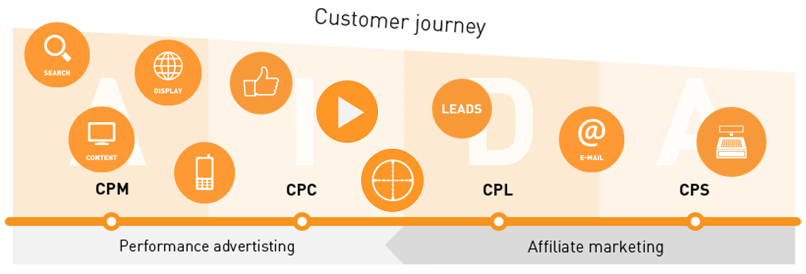

*Afbeelding 4.3 : Affiliate marketing binnen de customer journey*

Er wordt gebruik gemaakt van CPL en CPS. CPL, ook wel cost per lead. Cost per lead houdt in dat er per lead een percentage of vast bedrag aan comissie wordt betaald. Nog een stukje dieper in de funnel richt men zich op CPS. CPS staat voor cost per sale en zoals de naam al zegt wordt hier per sale een bepaald bedrag of percentage in commissie betaald aan de publisher.

## **4.9 ZX Orangelabel**

Orangelabel is een project van zanox BNL Benelux. Orangelabel zorgt ervoor dat publishers technologie kunnen gebruiken die zanox BNL beschikbaar stelt. Denk hierbij aan website tools die data feeds gebruiken om bijvoorbeeld prijsvergelijkers op de website te plaatsen. Een aantal toepassingen kunnen bijvoorbeeld zijn; mobiele abbonementen vergelijken, 1 dag aanbieders en hypotheek vergelijker.

Er zijn in de huidige markt veel goede publishers die echter niet over de technologische kennis beschikken. Deze publishers zijn misschien wel heel goed in het schrijven van sterke content. Orangelabel helpt deze publishers met de technologische kant van de website. Door op deze manier publishers te helpen ontstaan er hogere kwaliteit publishers wat indirect weer zorgt voor meer omzet/winst voor zanox BNL.

Zanox Orangelabel is ontstaan door een groeiende vraag naar de technische kennis van websites. Veel publishers binnen het netwerk hebben voor hun website geavanceerde vergelijk tools nodig. Zanox heeft daarom ZX Orangelabel in het leven geroepen. Zanox Orangelabel introduceerd de technische partner in het samenwerkingsverband. De samenwerking bestaat in het geval van een Orangelabel publisher dus uit:

* De klant (consumers)
* De publisher
* De Supplier (technologisch partner)
* De adverteerder
* Zanox

**4.9.1 Verdienmodel**: Als er na een klik naar de adverteerder een sale of een lead tot stand komt ontvangt de publisher de afgesproken commissie. Van deze commissie krijgt zanox BNL een percentage. Bij Orangelabel werkt het net iets anders. Bij Orangelabel is er een derde partij betrokken, namelijk de technische partner. Naast zanox BNL zal dus ook de technisch partner een deel van de sale of lead ontvangen.

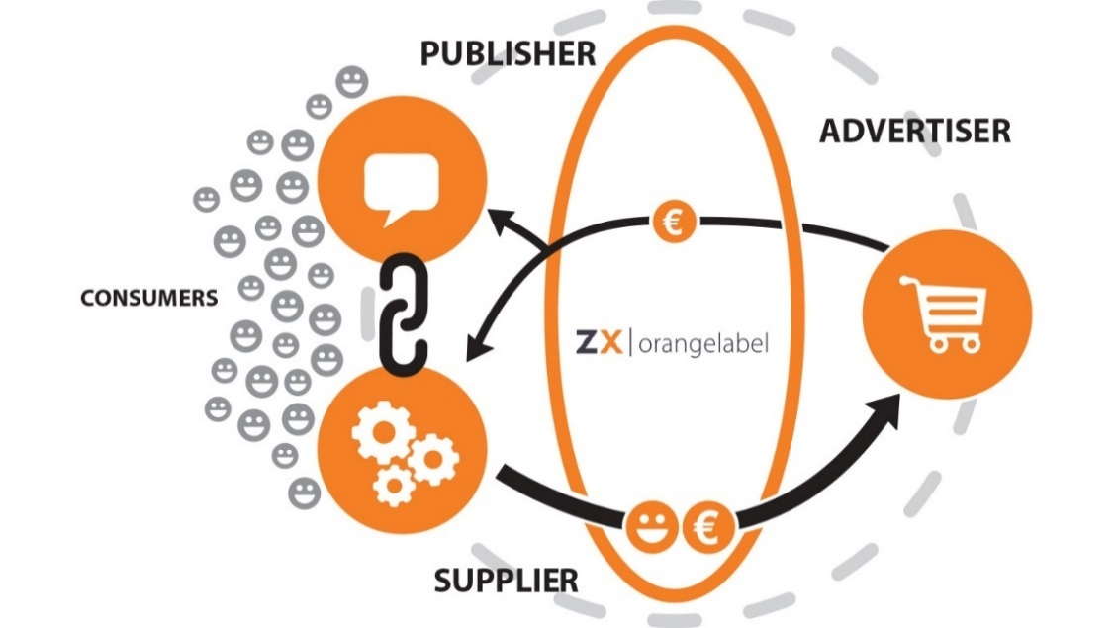

*Afbeelding 4.4 : Model zanox Orangelabel*

### **4.9.2 ZX Orangelabel win-win situatie**

Ook in dit samenwerkingsverband werken we weer naar een win-win situatie toe. Als de technologisch partner een toegevoegde waarde kan leveren aan de publisher zal deze beter kunnen presteren en de klanten beter kunnen voorzien in hun zoek behoeftes. Zo kan de gebruiksvriendelijkheid van de website sterk verbeterd worden door de technische partners. Hierdoor is het mogelijk voor de publisher om meer en betere kwaliteit traffic naar de adverteerder te sturen. Dit kan er potentieel weer leiden tot meer sales en leads voor de adverteerder. Als de adverteerder meer sales en leads realiseerd heeft dit weer direct positief effect op de omzet en winst van zanox BNL. Daarnaast krijgt de technisch partner ook een deel van de commissie om de samenwerking ook voor hen aantrekkelijk te maken. Op deze manier is de samenwerking voor elke partij aantrekkelijk en winstgevend.

Zanox Orangelabel borduurt dus eigenlijk voort op het principe van win-win voor iedereen. Door dit principe intact te houden is het heel interessant voor alle partijen om deze samenwerking aan te gaan met visie op de lange termijn.

## **4.10 De technologische partners van ZX Orangelabel**

ZX Orangelabel werkt momenteel samen met 5 technologische partners om aan de vraag naar ZX Orangelabel te kunnen voldoen. Om een beter beeld te krijgen bij de dienst van ZX Orangelabel worden hieronder de technoligsche partners kort omschreven. De huidige technologische partners van ZX Orangelabel zijn:



Shoppable is een whitelabel e-commerce shopportal en biedt publishers en influencers een nieuw, innovatief verdienmodel. Bij shoppable kan een publisher in 3 eenvoudige stappen een shop op zijn website implementeren. Eerst ontwerpt shoppable voor de publisher de shop volledig in de huisstijl die gewenst is. Vervolgens kunnen er gemakkelijk producten of product categorieen worden toegevoegd aan de shop. De laatste stap voor de publisher is om de shop zo goed mogelijk te promoten op de website en via social media. Over de aankopen die worden gedaan via de shop ontvangt de publisher een commissie. Alle artikelen in deze shop verwijzen dus naar de websites van de adverteerders waar daadwerkelijk het product gekocht kan worden.



Komparu ontwikkeld vergelijkingstools voor de telco finance en energie segmenten. Ze richten zich momenteel op de Nederlandse, Belgische en Duitse markt maar hebben plannen om dit in de toekomst verder uit te breiden. Ook op gebied van marktsegmenten staan ze open voor nieuwe categorieen en ideeen. Komparu legt de focus op de gebruiksvriendelijkheid van de tools om zo de beste zoekervaring van de website bezoeker te realiseren.



Checkguru richt zicht om de telecom markt sinds 2006. Ze bieden met hun dienst innovatieve oplossingen voor vergelijkingsites. Checkguru heeft automatische koppelingen met alle providers waardoor alle data direct van de adverteerder komt en dus altijd accuraat is. Ze onderscheiden zich daarnaast ook door een specifieke glasvezel vergelijker.



The Dutch Selection is specialist op het gebied van postpaid telecom en de technologie die nodig is om de markt in kaart te brengen. De prijsvergelijker die ze voor deze markt aanbieden is altijd up to date snel en relevant. The Dutch Selection vergelijkt daarnaast ook complete abbonementen inclusief toestel. Ook The Dutch Selection biedt de mogelijkheid om de vergelijkingstool in eigen huisstijl te implementeren.

Whitelabeled – De breedband internet vergelijker – Nu als whitelabel!

Whitelabeled.nl biedt vergelijkt alle breedband producten die beschikbaar zijn in Nederland. Er kan vergeleken worden voor internet only, internet & bellen, internet & tv en alles-in-1. Wat whitelabeled.nl onderscheid is dat bij het vergelijken ook producten gecombineerd kunnen worden. In sommige gevallen kan het voorkomen dat de goedkoopste en beste keuze een mix van 2 providers is. Zo kan er worden voorgesteld internet bij de ene provider af te nemen en televisie bij een andere.

# 5. Segmentatie van de markt

## **5.1 Segmentatie**

In dit hoofdstuk zal er een segmentatie voor de markt worden gekozen en onderbouwd aan de hand van de criteria van Marian Burk Wood (2006). Daarnaast wordt de segmentatie getoetst aan de criteria die zijn opgesteld door Kotler (2008). Tenslotte worden de segmenten beoordeeld door middel van de factoren van McDonald & Dunbar.

Voor de segmentatie van de markt wordt de huidige segmentatie van zanox BNL gebruikt. Deze segmentatie is op demografisch niveau en luidt als volgt:

* Finance
* Retail & shopping
* Fashion
* Telco
* Travel

Dit zijn de grootste en belangrijkste markten waarin de publishers en advertisers van zanox actief zijn. Voor het onderzoek zullen deze segmenten ook worden aangehouden zodat de uitkomst van het onderzoek makkelijk geimplementeerd kan worden. Als er voor deze segmenten verschillende aanpakken nodig blijken te zijn is dit dus operationeel goed door te voeren binnen het bedrijf. Tevens is het op deze manier mogelijk om uitkomsten van het onderzoek te vergelijken met onderzoek in bijvoorbeeld de Nederlandse markt.

## **5.2 Criteria segmentatie**

Om een geode segmentatie te kunnen herkennen moeten de segmenten aan de volgende factoren voldoen;

* Meetbaarheid**;** De segmenten zijn goed meetbaar. De database van zanox biedt genoeg informatie over de klanten binnen de verschillende segmenten. De segmentatie is tevens ook al bekend bij de adverteerders en publishers. Omdat deze segmentatie al gebruikt wordt binnen zanox BNL kan deze goed gebruikt worden voor het onderzoek omdat er veel informatie van de marktsegmenten beschikbaar is.
* Grootte van de markt**;** Het tweede belangrijke criteria dat Kotler (2008) noemt is de grootte van de markt. Aangezien is gebleken dat de technologie van de publishers soms niet toereikend is om verder door te groeien is ZX Orangelabel in het leven geroepen. Er is nog veel groei potentieel voor veel publishers wat direct kan zorgen voor een groei in de verschillende segmenten.
* Toegankelijkheid;zanox BNL is op het moment het grootste affiliate netwerk in Europa. Ze hebben een sterke naamsbekendheid. Dit zorgt ervoor dat de markt erg toegankelijk is. De service van ZX Orange label sluit immers aan bij de dienst die zanox al ruime tijd biedt. De klanten van ZX Orangelabel nemen dus de dienst van zanox al af. Hierdoor zijn de segmenten voor ZX Orangelabel erg toegankelijk.

## **5.3 Beoordeling segmenten**

Nu de segmenten duidelijk in kaart zijn gebracht en de validiteit van de segmenten voldoende is voor dit onderzoek zullen de segmenten aan de hand van de factoren van McDonald & Dunbar worden getoetst. Deze factoren samen beoordelen de segmenten op verschillende eigenschappen die beslissend zijn voor het succes van een segment. Om de segmenten te beoordelen wordt veel gebruik gemaakt van de huidige klanten database van zanox zelf. Aangezien zanox het grootste affiliate netwerk in Europa is en Orangelabel wordt ingezet bij bestaande klanten van zanox zorgt dit voor een goed beeld van de aantrekkelijkheid van de segmenten voor zanox.

Omdat de verschillende indicatoren voor het marktsucces van ZX orangelabel ook verschillende gewichten hebben wordt er gebruik gemaakt gemaakt van een multi criteria analyse. De verschillende factoren zijn tegenover elkaar gewogen om zo de verschillende gewichten te berekenen. Deze gewichten worden na het beoordelen van de segmenten vermenigvuldigd met de uitslag. Als een factor belangrijker is dan een andere factor krijg deze een score van 1. Als een factor even belangrijk is krijgt de factor de score 0.5. Is de factor minder belangrijk dan de andere factor? Dan krijgt deze factor een score van 0. Is bijvoorbeeld de groei even belangrijk als de grootte van de segmenten dan krijgt deze factor de score 0.5.

|  |  |  |  |  |  |
| --- | --- | --- | --- | --- | --- |
| **Criteria** | **Groei** | **Winstgevend** | **Grootte** | **Concurrentie** | **Missie** |
| Groei | x | 1 | 1 | 1 | 1 |
| Winstgevend | 0 | x | 1 | 1 | 1 |
| Grootte | 0 | 0 | x | 1 | 0.5 |
| Concurrentie | 0 | 0 | 0 | x | 0 |
| Missie | 0 | 0 | 0.5 | 1 | x |

*Tabel 5.1: Matrix van criterium scores*

Nu er per segment scores zijn toegekend ziet de totale verdeling er uit als volgt (zie tabel 5.2)

|  |  |  |
| --- | --- | --- |
|  | **Score** | **Percentage** |
| Groei | 4 | 40% |
| Winstgevend | 3 | 30% |
| Grootte | 1.5 | 15% |
| Concurrentie | 0.5 | 5% |
| Missie | 1 | 10% |
| Totaal | 10 | 100 |

*Tabel 5.2: toekennen van scores aan segmenten.*

De scores in de onderstaande tabel zijn gestandaardiseerde scores van de verschillende segmenten. De schaal die is aangehouden is 0.1 waarop er 2 cijfers achter de komma wordt afgerond.

|  |  |
| --- | --- |
|  | **Weging** |
| Groei | 0.4 |
| Winstgevend | 0.3 |
| Grootte | 0.15 |
| Concurrentie | 0.05 |
| Missie | 0.1 |

*Tabel 5.3: gestandaardiseerde scores per segment.*

De verschillende factoren die invloed uitoefenen op het succes van ZX orangelabel worden nu verder onderzocht per segment. Elk segment wordt beoordeeld op de vastgestelde factoren om zo uiteindelijk in combinatie met de wegingsfactoren een score en een beoordeling per segment te realiseren.

* **5.3.1 Groei –** Groeipercentages van het segment.

Om de groei van de verschillende segmenten te bepalen is er gekeken naar de GP (gross profit) van de verschillende segmenten over de afgelopen jaren. Aangezien zanox nog relatief jong is in Belgie is als input data de jaren 2014, 2015 en 2016 gebruikt. Dit is voldoende om de huidige trend in beeld te brengen en de groei van de segmenten vast te stellen. Tabel 5.4 geeft deze groei van de gross profit weer.

|  |  |  |  |  |  |  |
| --- | --- | --- | --- | --- | --- | --- |
| **Segmenten** | **2014** | **% groei** | **2015** | **% groei** | **2016** | **Totaal** |
| **Finance** | 238208 | 25% | 317070 | 21% | 399106 | 954384 |
| **Retail & shopping** | 112327 | 17% | 135209 | 26% | 182281 | 429817 |
| **Fashion** | 82310 | 13% | 95010 | 18% | 115292 | 292612 |
| **Telco** | 92935 | 34% | 140289 | 39% | 229302 | 462527 |
| **Travel** | 64021 | 3% | 66202 | 21% | 84021 | 214244 |
|  |  |  |  |  |  |  |
| **Totaal** | 589801 | 22% | 753780 | 25% | 1010002 | 1010002 |

*Tabel 5.4: Overzicht van GP per jaar en desbetreffende groei.*

Het finance segment heeft in de afgelopen 3 jaar een grote groei doorgemaakt. Met groeipercentages van 25% en 21% lijkt de groei echter wel af te zwakken. Binnen het retail en shopping segment zien we ook voldoende groei. De groei is opeenvolgend 17 en 26%. Als men kijkt naar de cijfers van deze afgelopen jaren kan men ook voor 2017 weer een groei in het segment verwachten. Het fashion segment realiseerde tussen 2014 en 2015 een groei van 13%. Ook dit segment is wat dat betreft interessant om aan te spreken. Het telco segment heeft een enorme groei doorgemaakt binnen zanox. Er zijn een aantal grote telco partijen actief onder zanox BNL zoals Orange, BASE, mobile vikings. Deze programma’s hebben samen een enorme groei in het telco segment weten te realiseren. Met een groei van 34% en 39% is dit segment wat betreft groei enorm aantrekkelijk. Het travel segment heeft in 2014 en 2015 niet de aandacht gekregen die ze nodig hadden. Het aantal adverteerders was minimaal en hierdoor was het ook moeilijk om een hogere GP te realiseren. In 2016 zijn grote partijen zoals Belvilla samen gaan werken met zanox en dit heeft een aanzienlijke boost gerealiseerd. Het segment is in 2016 dan ook gegroeit met 21% tegenover 3% in 2015.

**Groei 2014-2016**

Om de segmenten te beoordelen op groei is de groei in GP tussen 2014 en 2016 in kaart gebracht (tabel 5.5). De groei is een belangrijke indicator voor succes in de toekomst. Als de markt binnen zanox voor een segment groeit is de kans dat één van de publishers interesse heeft in ZX orangelabel ook groter.

|  |  |  |  |
| --- | --- | --- | --- |
| **Segmenten** | **2014** | **groei %** | **2016** |
| **Finance** | 238208 | 40% | 399106 |
| **Retail & shopping** | 112327 | 38% | 182281 |
| **Fashion** | 82310 | 29% | 115292 |
| **Telco** | 92935 | 59% | 229302 |
| **Travel** | 64021 | 24% | 84021 |
|  |  |  |  |
| **Totaal** | 589801 | 42% | 1010002 |

*Tabel 5.5: groei 2014-2016 zanox BNL*

Telco is het sterkst groeiende segment met maarliefst een groei van 59% tussen 2014 en 2016. De reden hiervoor is het aansluiten van grote adverteerders zoals Orange en mobile vikings. De publishers pakken liever deze grote namen op voor hun website om zo ook professionaliteit uit te stralen naar de klant. Als we de segmenten rangschikken op groeipercentages in GP krijgen we de volgende lijst:

1. Telco
2. Finance
3. Retail & shopping
4. Fashion
5. Travel

* **5.3.2 Winstgevend** – Winstmarges van het segment.

Zanox BNL verdient over de commissie over het algemeen altijd 30% en men zou dus kunnen stellen dat de winstmarges voor de segmenten allemaal evenredig zijn. Het is echter belangrijk om niet alleen te kijken naar de zanox fee maar ook naar de commissie zelf. Een hogere commissie voor een sale of lead zorgt ervoor dat het bedrag van de 30% zanox fee ook hoger is. Commissie wordt uitgekeerd in procenten van de totale sale of in een vast bedrag per sale. Aangezien er orders worden gedaan van 1 euro tot 1000+ is het erg moeilijk om de winstmarge in kaart te brengen voor de commissies in procenten. De beste indicator voor de winstmarges van een segment is dan ook de winstgevendheid. Aangezien de 30% zanox fee een vaste indicator is wordt er voor de winstgevendheid van de segmenten gekeken naar de totale GP per jaar. Als we de segmenten rangschikken op winstgevendheid krijgen we het volgende rijtje:

1. Finance
2. Telco
3. Retail & Shopping
4. Fashion
5. Travel

* **5.3.3 Grootte –** Voor de grootte van de segmenten wordt gekeken naar. Aangezien het publisher portfolio van zanox de grootste van Europa is zijn de segmenten van voldoende grootte om aan te spreken via marketingkanalen. Er zitten in totaal 3700 publishers in het Belgische affiliate netwerk van zanox. Het is belangrijk om te beseffen dat 20% van deze publishers een totale omzet doen voor zanox van 80%. Dit wordt ook wel de 20%, 80% regel genoemd. Om deze reden ligt de focus van het onderzoek voor ZX orangelabel ook op de 20% die het grootste deel van de totale GP realiseren voor zanox BNL. Dit zijn 786 publishers. Om het aantal publishers binnen de verschillende segmenten vast te stellen is gebruik gemaakt van de database van zanox. Er wordt hier dus alleen gebruik gemaakt van de 20% actieve publishers die het grootste deel van de GP opbrengen. Het aantal actieve publishers binnen een segment kan indirect een invloed uitoefenen op de totale GP die een segment realiseerd. Door meer publishers binnen een segment te activeren vergoot je de kans dat er een succesvolle publishers ontstaat in het desbetreffende segment.

|  |  |
| --- | --- |
| **Segmenten** | **Aantal publishers** |
| **Finance** | 78 |
| **Retail & shopping** | 234 |
| **Fashion** | 215 |
| **Telco** | 134 |
| **Travel** | 125 |
|  |  |
| **Totaal** | 786 |

*Tabel 5.6: Aantal publishers binnen marktsegmenten.*

Zoals af te lezen uit tabel 2 heeft het finance segment het laagste aantal publishers. Dit terwijl het finance segment wel de hoogste GP voor zanox BNL realiseerd. Retail en shopping en telco hebben het grootste aantal publishers en binnen deze segmenten ligt er de mogelijkheid om meer GP uit 1 publisher te halen om zo de totale GP een boost te geven. Qua publisher aantallen zijn dit dus zeer interessante segmenten om verder te optimaliseren om deze reden wordt het aantal publishers ook gezien als indicator voor succes. Als we de segmenten rangschikken op aantal publishers krijgen we het volgende rijtje:

1. Retail & Shopping
2. Fashion
3. Telco
4. Travel
5. Finance

* **5.3.4 Concurrentie –** Hoeveel concurrenten zijn er?

Ook de concurrentie van zanox zien de kansen om technologische ondersteuning aan te bieden om zo hun publishers sterker in de markt te zetten. De grootste concurrenten van ZX Orangelabel zijn:

* Tradetracker
* Daisycon
* Tradedoubler
* Affilinet

In deze paragraaf wordt er dieper ingegaan op de ontwikkelingen van de concurrenten met betrekking tot technologische ondersteuning van de publishers. Dit wordt per marktsegment onderzocht om zo een duidelijk beeld te creeren van het huidige aanbod van prijsvergelijkers en andere technologische hulpmiddelen die de concurrenten aanbieden.

* **5.3.5 Missie –** In hoeverre komt het segment overeen met de missie van het bedrijf?

De missie van ZX Orangelabel is: “ Het leveren van technisch hoogstaande prijsvergelijkers en tools voor onze publishers“.

Deze missie sluit het best aan bij de telco markt aangezien bijna alle publishers die het goed doen vergelijkers zijn. Binnen de telco markt richten publishers zich vooral op het vergelijken van telefoon en sim only abbonementen. Ze onderscheiden zich door de vergelijker zo gebruiksvriendelijk mogelijk te maken. ZX orangelabel sluit hier perfect op aan met de technologische ontwikkelingen die ze bieden binnen de vergelijkingstools.

Het tweede segment wat erg goed aansluit bij de technologie die ZX Orangelabel aanbiedt is het finance segment. Binnen het finance segment zien we dat publishers zich voornamelijk richten op het vergelijken van hypotheken (zanox bible). Ook binnen dit segment is het belangrijk de vergelijker zo gebruiksvriendelijke mogelijk te houden. Er worden vaak vergelijkbare producten aangeboden door verschillende aanbieders. Dit maakt dat het voor klanten soms erg onoverzichtelijk kan zijn om een lening of hypotheek af te sluiten. Een goede vergelijker neemt dit probleem weg en kan hierdoor leiden tot hogere conversie.

Ook voor Retail & shopping is zijn de technologische partners van ZX orangelabel aantrekkelijk. Sommige websites hebben goede content en schrijven veel over bepaalde artikelen. Door de technologie van ZX orangelabel kan er een product vergelijker worden geimplementeerd op de website zodat mensen de producten die worden besproken ook daadwerkelijk kunnen aanschaffen.

Fashion kan ook een interessant segment zijn voor ZX Orangelabel Net zoals bij retail en shopping kan ZX orangelabel een oplossing zijn voor contentwriters die schrijven over fashion en het eind van hun artikelen een vergelijker willen implementeren. Een nadeel van dit segment is dat sommige publishers deze technologie al zelf binnenshuis hebben ontwikkeld. Zo zijn er websites die bijna alle artikelen van de Belgische markt hebben opgenomen op hun website. In principe zijn dit een soort van zoekmachines op gebied van fashion producten. Voor de kleinere publishers is shoppable een heel interessante partner. Door middel van shoppable kunnen kleine publishers zelf heel gemakkelijk een shop toevoegen aan hun website met affiliate linkjes.

Het travel segment blijkt in praktijk moeilijk om te koppelen aan ZX Orangelabel. De pakketten die de adverteerders aanbieden verschillen zoveel van elkaar dat een vergelijker voor vakanties vaak moeilijk is te realiseren. Ook voor dit segment geldt dat shoppable voor de kleinere publishers een uitkomst is.

De uiteindelijke volgorde van de segmenten voor deze factor is als volgt:

1. Telco
2. Finance
3. Retail & Shopping
4. Fashion
5. Travel

## **5.4 Variabele**

Om de segmenten te beoordelen wordt er gebruik gemaakt van 5 verschillende variabele (+/+, +. +/-, - en --). De betekenis van de verschillende variabelen zijn beschreven in de onderstaande tabel.

|  |  |
| --- | --- |
| **Variabele** | **Betekenis** |
| +/+ | Dit segment voldoet volledig aan het criteria |
| + | Dit segment voldoet aan het criteria |
| +/- | Dit segment voldoet gedeeltelijk aan het criteria |
| **-** | Dit segment voldoet slecht aan het criteria |
| **--** | Dit segment voldoet niet aan het criteria |

*Tabel 5.7: betekenis van de variabele.*

De segmenten zijn beoordeeld doormiddel van de variabele zoals weergegeven in de tabel hierboven. Dit resulteerd in de volgende beoordelingen per segment. (zie tabel 5.8)

|  |  |  |  |  |  |
| --- | --- | --- | --- | --- | --- |
|  | **Groei** | **Winstgevend** | **Grootte** | **Concurrentie** | **Missie** |
| Finance | + | +/+ | -/- | - | + |
| Retail & Shopping | +/- | +/- | +/+ | - | +/- |
| Fashion | - | - | + | +/+ | - |
| Telco | +/+ | + | +/- | -/- | +/+ |
| Travel | -- | -- | - | + | -- |

*Tabel 5.8: Multicriteria analyse.*

Vervolgens worden de scores vermenigvuldigd met de gewichten.

|  |  |  |  |  |  |
| --- | --- | --- | --- | --- | --- |
|  | **Groei** | **Winstgevend** | **Grootte** | **Concurrentie** | **Missie** |
| Finance | 0.75 | 1 | 0 | 0.25 | 0.75 |
| Retail & Shopping | 0.5 | 0.5 | 1 | 0.25 | 0.5 |
| Fashion | 0.25 | 0.25 | 0.75 | 1 | 0.25 |
| Telco | 1 | 0.75 | 0.5 | 0 | 1 |
| Travel | 0 | 0 | 0.25 | 0.75 | 0 |

*Tabel 5.9: Gestandaardiseerde scores MCA.*

## **5.5 Resultaten segmentatie**

Nu voor alle marktsegmenten is onderzocht of de criteria positief of negatief zijn is er in de onderstaande kruistabel een duidelijk overzicht weergegeven met de kansen van ZX orangelabel binnen de gekozen segmenten. De uitkomsten van tabel 5.10 zijn vermenigvuldigd met de wegingsfactoren die eerder voor elk segment zijn bepaald. Vervolgens zijn de scores bij elkaar opgeteld om tot een totale score per segment te komen.

|  |  |  |  |  |  |  |
| --- | --- | --- | --- | --- | --- | --- |
|  | **Groei** | **Winstgevend** | **Grootte** | **Concurrentie** | **Missie** | **Totaal score** |
| **Finance** | 0.3 | 0.3 | 0 | 0.0125 | 0.075 | **0.69** |
| **Retail & Shopping** | 0.2 | 0.15 | 0.15 | 0.0125 | 0.05 | **0.56** |
| **Fashion** | 0.1 | 0.075 | 0.1125 | 0.05 | 0.025 | **0.36** |
| **Telco** | 0.4 | 0.225 | 0.075 | 0 | 0.1 | **0.80** |
| **Travel** | 0 | 0 | 0.0375 | 0.0375 | 0 | **0.08** |

*Tabel 5.10: Totaal score van de segmenten*

De aantrekkelijkheid van de verschillende segmenten luidt als volgt:

1. Telco – 0.80
2. Finance – 0.69
3. Retail & Shopping – 0.56
4. Fashion – 0.36
5. Travel – 0.08

Het telco en het finance segment bieden de meeste kansen voor ZX orangelabel in de Belgische markt.

De volgende stap is om te onderzoeken welke publisher verticals binnen deze segmenten het best aansluiten bij ZX orangelabel. Op deze manier kunnen uiteindelijk de juiste publishers binnen de belangrijkste segmenten (telco en finance) worden aangesproken door de marketingkanalen van zanox BNL. Aan deze segmenten en publishers moet extra aandacht worden besteed omdat deze relatief meer op kunnen brengen voor ZX orangelabel.

# Hoofdstuk 6. Doelmarkt bepaling

In dit hoofstuk wordt dieper ingegaan op de doelmarkt bepaling van ZX Orangelabel. Welke publishers zijn het meest aantrekkelijk om aan te spreken? Welke factoren van de service van ZX Orangelabel vinden de publishers het belangrijkst? Door deze deelvraag te beantwoorden aan de hand van een multi criteria analyse worden de meest aantrekkelijke publisher verticals voor ZX orangelabel in kaart gebracht.

## **6.1 Opstellen van criteria**

Uit ervaringen van de Nederlandse uitrol van ZX Orangelabel zijn verschillende punten gekomen die voor de klant belangrijk zijn om ZX Orangelabel op te nemen binnen het bedrijf. De criteria zijn voor alle publisher groepen in te vullen en kunnen hierdoor met elkaar vergeleken worden. De criteria die invloed uitoefenen op het succes van ZX orangelabel binnen de markt zijn samen met zanox zijn opgesteld luiden als volgt:

* Aantal werknemers
* Naamsbekendheid
* Interesse
* Invloed op de aanschaf
* Bekendheid bij concurrentie
* Gebruik van technologische partners

## **6.2 Gewichten van de criteria**

Omdat de verschillende criteria voor het marktsucces van ZX orangelabel ook verschillende gewichten hebben wordt er gebruik gemaakt van een multi criteria analyse. De verschillende criteria zijn tegenover elkaar gewogen om zo de verschillende gewichten te berekenen. Deze gewichten worden na het beoordelen van de segmenten vermenigvuldigd met de uitslag. Als een factor belangrijker is dan een andere factor krijg deze een score van 1. Als een factor even belangrijk is krijgt de factor de score 0.5. Is de factor minder belangrijk dan de andere factor? Dan krijgt deze factor een score van 0.

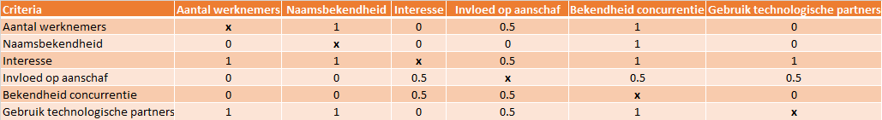

*Tabel 6.1: toekennen van scores aan criteria.*

Nu er per segment de scores zijn toegekend ziet de totale verdeling er uit als volgt (zie tabel 6.2)

|  |  |  |  |
| --- | --- | --- | --- |
|  | **Score** | **Percentage** | **Weging** |
| Aantal werknemers | 2.5 | 18% | 0.18 |
| Naamsbekendheid | 1 | 7% | 0.07 |
| Interesse | 4.5 | 32% | 0.32 |
| Invloed op aanschaf | 1.5 | 11% | 0.11 |
| Bekendheid concurrentie | 1 | 7% | 0.07 |
| Gebruik technologische partners | 3.5 | 25% | 0.25 |
| totaal | 14 | 100% | 1 |

*Tabel 6.2: toekennen van scores aan criteria.*

Nu de weging van de verschillende criteria is het tijd om de criteria inhoudelijk te beoordelen. Uit de enquete wordt veel waardevolle informatie gebruikt om te onderzoeken of er verschil tussen de verschillende doelgroepen bestaat.

## **Beoordeling publisher verticals**

1. **Grootte van bedrijf**

**Bloggers & social content**  
Binnen de publisher groep bloggers en social content zien we dat 84% van de publishers een éénmanszaak hebben en de overige 16% werkt binnen een bedrijf van 2-4 personen. Dit kan als een positief punt worden gezien voor ZX orangelabel want deze kleine bedrijven hebben vaak niet de interne kennis om de technische ontwikkelingen op de website zelf door te voeren.

**Cashback**De groep cashback publishers bestaan voornamelijk uit kleine bedrijven. 50% van de publishers werken in een bedrijf van 2-4 personen. Er zijn echter ook verschillende bedrijven van 10-19 personen. De spreiding is zodanig dat hier geen voor of nadeel uit gehaald kan worden.

**Discount code**Ook bij discount code publishers zien we een evenredige spreiding. Er zijn relatief weinig kleine publishers en meer grote bedrijven. Dit komt omdat dit een sterk concurrerende markt is. Hierdoor is het moeilijk om als klein bedrijf te concurreren tegen de grote.

**Emailer**74% van de email publishers zitten in een bedrijf van 5-9 personen. Dit zijn de meest interessantste bedrijven omdat ze een goede omzet voor zanox realiseren en daarnaast vaak niet de technoligische kennis intern hebben.

**Media content**We zien bij de media content publishers dat dit vooral kleine bedrijven of eenmanszaken zijn. Dit komt omdat de website technologisch relatief makkelijk te onderhouden zijn. 65,2% van de publishers werken in een bedrijf van 1-4 personen. Bij deze bedrijven bestaat er een grotere kans dat ze de technologische kennis niet zelf intern hebben. Dit maakt het een interessante markt voor ZX orangelabel.

**Vergelijkers**Uit de enquete blijkt dat 91,2% van de publishers in een bedrijf van 1-9 personen werkt. Er zijn dus voornamelijk kleine en middelgrote bedrijven binnen deze publisher vertical. Deze bedrijven sluiten qua grootte goed aan bij de dienst die ZX orangelabel aanbiedt.

1. **Bekendheid met ZX Orangelabel**

**Bloggers & social content**  
92% van de bloggers en social content publishers zijn nog niet bekend met de dienst van ZX orangelabel. Er is nog geen kennis van ZX orangelabel en geen naamsbekendheid. Deze groep publishers is nog niet eerder aangesproken over de opties van ZX orangelabel.

**Cashback**75% van de cashback publishers is nog niet bekend met ZX orangelabel. Dit is een grote groep. Echter heeft 25% van de publishers wel eens gehoord van ZX orangelabel. Aangezien de service nog niet volledig is uitgerold in Belgie is het niet slecht te noemen.

**Discount code**

71,4% van de discount code publishers is nog niet bekend met ZX orangelabel. 28,6% heeft eerder van ZX orangelabel gehoord.

**Emailer**Binnen de Emailer vertical heeft nog geen één publisher van ZX orangelabel gehoord.

**Media content**

De media content publishers hebben grotendeels niet van ZX orangelabel gehoord. 21,7% heeft wel van ZX orangelabel gehoord maar dit is niet voldoende om een voordeel op te leveren voor de communicatie van de marketingkanalen.

**Vergelijkers**52,6% van de totale Vergelijkers publishers hebben eerder van ZX orangelabel gehoord. Ditz al helpen bij de communicatie naar de publishers over de dienst van ZX orangelabel.

1. **Interesse in ZX Orangelabel**

**Bloggers & social content**  
70.8% van de bloggers en social content publishers zeggen interesse te hebben in de dienst die ZX orangelabel aanbiedt. Deze publisher vertical zal wat dit betreft dus zeker aantrekkelijk zijn.

**Cashback**Binnen de cashback vertical toont de enquete aan dat 83.3% van de publishers interesse heeft in de dienst van ZX orangelabel.

**Discount code**Binnen de discount vertical toont de enquete aan dat 81% van de publishers interesse heeft in de dienst van ZX orangelabel.

**Emailer**Binnen de emailer vertical zien we dat slechts 42,9% van de publishers interesse hebben in de dienst die ZX orangelabel aanbiedt. Dit segment sluit dan ook, zoals verwacht minder goed aan bij de technologische ontwikkelingen. In een mailing voor een adverteerder zal het voor deze publishers moeilijk zijn om een vergelijker in de mail in te bouwen. Er zijn wel mogelijkheden hiervoor maar het is vaak toch onhandig.

**Media content**De media content publishers tonen relatief weinig interesse in ZX orangelabel. Uit de enquete bljikt dat 52,4% van de publishers interesse heeft in de service van ZX orangelabel in vergelijking met de andere verticals is dit niet heel positief.

**Vergelijkers**

73,5% van de publishers binnen de vergelijkers hebben interesse in ZX orangelabel. Dit zou dus zeker een aantrekkelijke vertical kunnen zijn om ZX orangelabel verder onder de aandacht te brengen.

1. **Invloed op de aanschaf**

De volgende factor die een grote invloed uitoefend op het daadwerkelijk opnemen van ZX orangelabel is de invloed op aankoop. In het geval dat iemand de enquete erg positief invuld maar zelf geen invloed heeft op de uiteindelijke aankoop beslissing dan heeft dit minder effect. Vandaar dat de invloed op de daadwerkelijke implementatie van ZX orangelabel ook zwaar weegt binnen deze multi criteria analyse.

**Bloggers & social content**  
68,2% van de bloggers en social content publishers zeggen in de enquete zelfstandig te kunnen beslissen over de opname van ZX orangelabel.

**Cashback**66,7% van de cashback publishers beslist zelf of ze een samenwerking aan willen gaan met ZX orangelabel. Dit is een prima percentage.

**Discount code**

Binnen de groep discount publishers is er 31,6% die volledig zelfstandig de beslissing kunnen maken. Er is een grote groep (63,2%) personen die voor een gedeelte mee beslissen over het opnemen van ZX orangelabel binnen het bedrijf.

**Emailer**Binnen de groep email publishers zien we dat 42,9% volledig zelf de beslissing maakt en dat 42,9% enige invloed op de beslissing uit kan oefenen. De overige 14,3% heeft geen enkele invloed over de aanschaf van ZX orangelabel.

**Media content**Binnen de groep media publishers is er 33,3% die volledig zelfstandig de beslissing kunnen maken. Er is een grote groep (57,1%) personen die voor een gedeelte mee beslissen over het opnemen van ZX orangelabel binnen het bedrijf.

**Vergelijkers**

33,3% van de publishers heeft zelf de beslissing in handen om samen te werken met ZX orangelabel. Daarnaast blijkt uit de enquete dat 57,1% een redelijke invloed heeft op de aankoop maar deze niet zelf mogen nemen.

1. **Bekendheid met concurrentie**

**Bloggers & social content**  
Uit de enquete komt naar voren dat de bloggers en social content publishers goed op de hoogte zijn van de concurrentie. Alleen affilinet wordt met een percentage van 63,3% niet sterk herkend door de publishers. Tradedoubler, tracketracker en Daisycon worden allemaal herkend met een percentage boven de 86,7%.

**Cashback**Ook de cashback publishers zijn goed op de hoogte van de concurrentie. We zien ook hier dat Daisycon Tradetracker en Tradedoubler de hoogste bekendheid hebben. Affilinet wordt herkend door 72,7% van de publishers.

**Discount code**Onder de discount code publishers kent iedereen Daisycon, Tradetracker en Tradedoubler. Zoals we ook eerder zagen is Affilinet minder bekend (83,3%).

**Emailer**Onder de Email publishers zien we bij alle concurrenten een grote bekendheid. Alle publishers kennen de grote drie concurrenten en 83,3% is bekend met Affilinet.

**Media content**Ook de media content publishers zijn goed op de hoogte van de concurrentie. We zien ook hier dat Daisycon Tradetracker en Tradedoubler de hoogste bekendheid hebben gehaald. Affilinet wordt ook door deze groep publishers minder snel herkent.

**Vergelijkers**

De groep vergelijkingswebsites laten ook zien goed op de hoogte te zijn van de concurrentie. Ook hier valt het weer op dat Affilinet achter loopt en niet de bekendheid haalt van Daisycon, Tradetracker en Tradedoubler.

1. **Frequentie gebruik externe partij voor technologische ondersteuning**

**Bloggers & social content**  
Uit de enquete blijkt dat de publishers binnen de bloggers & social content vaak gebruik maken van een derde partij om de technologishe ontwikkelingen door te voeren op de website (60% gebruikt minimaal een keer per twee weken een derde partij). Deze vraag kan goed worden ingevuld door ZX orangelabel.

**Cashback**Binnen de cashback vertical blijkt uit de enquete dat 66,7% van de publishers minimaal 1 keer in de 2 weken gebruik maakt van een technologische partner. Binnen deze publisher vertical liggen dus ruime kansen als men kijkt naar deze factor.

**Discount code**We zien binnen de discount code publishers een grotere spreiding. 57,9% van de publishers binnen deze vertical gebruiken minimaal 1 keer per maand een technologische partij om de website te ontwikkelen.

**Emailer**57,9% van de publishers binnen de email vertical maken minimaal één keer per maand gebruik van een technologische partij. Dit is in vergelijking met de andere publisher groepen niet uitzonderlijk vaak.

**Media content**De media content publishers maken opvallend weinig gebruik van technologische ondersteuning voor de website. 33,3% van de publishers zegt nooit hulp van een technologische partij nodig te hebben. De overige publishers maken weinig gebruik van externe technische partijen.

**Vergelijkers**

Binnen de vergelijkers maakt 33,3% meer dan één keer per week gebruik van een technologische partij. Daarnaast maakt 26,7% minimaal één keer per 2 weken gebruik van een technologische partij. Deze factor is voor deze pulbisher groep dus erg positief. Omdat vergelijkers moeilijk te onderhouden zijn is er meer expertise voor nodig die soms niet intern beschikbaar is.

## **6.4 De beoordelings variabele**

Om de publisher verticals te beoordelen is er gebruik gemaakt van 5 verschillende variabele (+/+, +. +/-, - en --). De betekenis van de verschillende variabelen zijn beschreven in de onderstaande tabel.

|  |  |
| --- | --- |
| **Variabele** | **Betekenis** |
| +/+ | Dit segment voldoet volledig aan het criteria |
| + | Dit segment voldoet aan het criteria |
| +/- | Dit segment voldoet gedeeltelijk aan het criteria |
| **-** | Dit segment voldoet slecht aan het criteria |
| **--** | Dit segment voldoet niet aan het criteria |

*Tabel 6.3: betekenis van de variabele.*

*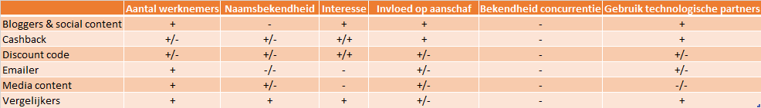*De publishers zijn beoordeeld doormiddel van de variabele zoals weergegeven in de tabel hierboven. Dit resulteerd in de volgende beoordelingen per publisher groep. (zie tabel 6.4)

*Tabel 6.4: Multicriteria analyse.*

Om deze scores nu te combineren met de wegingen van de segmenten worden de bovenstaande scores gestandaardiseerd. Dit resulteerd in de volgende tabel:

*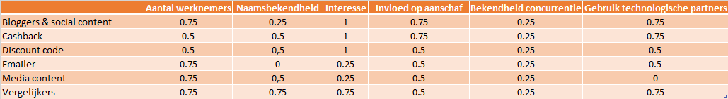*

*Tabel 6.5: Gestandaardiseerde scores MCA.*

## **6.5 Resultaten publisher segmentatie**

Nu voor alle publisher groepen is onderzocht of de criteria positief of negatief zijn is er in de onderstaande kruistabel een duidelijk overzicht weergegeven met de kansen van ZX orangelabel binnen de gekozen segmenten. De uitkomsten van tabel 6.5 zijn vermenigvuldigd met de wegingsfactoren die eerder voor elke criteria zijn bepaald. Vervolgens zijn de scores bij elkaar opgeteld om tot een totale score per publisher vertical te komen.

*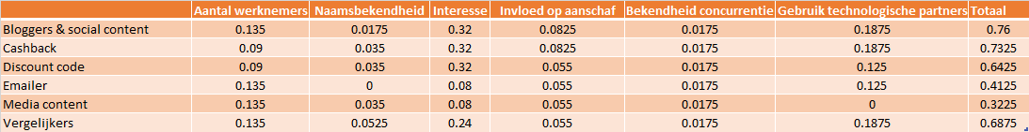*

*Tabel 9: Totaal score van de segmenten*

De aantrekkelijkheid van de verschillende segmenten luidt als volgt:

1. Bloggers & social content – 0.76
2. Cashback – 0.73
3. Vergelijkers – 0.69
4. Discount code – 0.64
5. Emailer – 0.41
6. Media content – 0.32

We zien dat de eerste 4 publisher groepen duidelijk beter scoren binnen de criteria dan de emailers en media content publishers. Bloggers en social content sluiten volgens het onderzoek goed aan bij de service van ZX orangelabel. Ook de interesse binnen deze groep is mede hierdoor erg hoog.

# Hoofdstuk 7. Positionering

## **7.1 Positionering**

Nu duidelijk is welke publisher verticals goed passen bij de dienst van ZX orangelabel en de meest aantrekkelijke marktsegmenten in kaart zijn gebracht is het zaak om een goede positionering te bepalen. De vraag die beantwoord moet worden is op welke manier de publisher moeten worden aangesproken binnen de verschillende verticals. Is er extra aandacht op service? Extra aandacht op bekendheid? (Kotler, 2008) heeft 4 manieren om de segmenten aan te spreken;

* Ongedifferentieerd:
* Gedifferentieerd:
* Geconcentreerd:
* Aangepast

De beste manier om de positionering in de markt uit te zetten is gedifferentieerd. Het nadeel hiervan is dat er schaalvoordelen verloren kunnen gaan. Het voordeel ziet men terug in de service die aan de verschillende segmenten wordt geboden. Gezonde marktsegmenten met daarin kleinere publishers die zelf om de dienst vragen zullen een andere aanpak nodig hebben dan grote bedrijven. Zanox BNL is een groot bedrijf dus op gebied van marketing is er genoeg kapitaal om in ieder geval alle markten en publisher verticals aan te spreken. Wel kan dit per segment en publishergroep verschillen om maximaal resultaat te kunnen behalen.

## **7.2 Wat vinden de publishers van zanox belangrijk?**

Om een beeld te schetsen van wat publishers belangrijk zouden vinden voor een dienst zoals ZX orangelabel hebben de respondenten verschillende factoren van ZX orangelabel beoordeeld.

* De service
* Het imago van de aanbieder/ ervaringen van andere gebruikers/ het merk
* De gebruiksvriendelijkheid/ het gemak van de dienst
* De werking
* De gebruiksopties/ de veelzijdigheid van de dienst
* De geavanceerdheid van het de dienst
* De toegevoegde waarde/ added value van de dienst
* De bereikbaarheid/ verkrijgbaarheid/ voorradigheid van de dienst

In de onderstaande tabel is een overzicht te vinden van de beoordelingen van de publishers.

|  |  |  |  |  |  |
| --- | --- | --- | --- | --- | --- |
|  | **Very important** | **Important** | **Neutral** | **Insignificant** | **Very unimportant** |
| Service | 68 | 37 | 5 | 1 | 0 |
| Image of the provider | 16 | 31 | 47 | 14 | 3 |
| Usability of the service | 59 | 45 | 6 | 0 | 1 |
| Added value of the service | 63 | 42 | 5 | 1 | 0 |
| Accessibility of the service | 54 | 44 | 12 | 0 | 1 |
| The amount of options | 22 | 34 | 40 | 12 | 3 |

*Tabel 7.1: Beoordelingen publishers criteria ZX orangelabel.*

**7.2.1 Service**

Uit de enquete blijkt dat de service voor de publishers erg belangrijk is. We zien dat 68 publishers hebben ingevuld de service van de dienst erg belangrijk te vinden. Daarnaast zeggen 37 publishers het belangrijk te vinden. Het is dus belangrijk dat hier veel aandacht aan wordt besteed.

**7.2.2 Image van provider**

Het image van de provider speelt een minder belangrijke rol. Er zijn 47 publishers die zeggen hierin neutraal te zijn. Het imago van ZX orangelabel heeft dus relatief niet een enorme impact op de aanschaf van de dienst. Voor de mensen die het wel belangrijk vinden bestaat er het voordeel dat ZX orangelabel onderdeel is van zanox BNL, welke al een gevestigde naam is binnen het affiliate marktlandschap.

**7.2.3 Usability of the service**

Het gebruiksgemak van de dienst die ZX orangelabel aanbiedt is erg belangrijk voor de publishers. Het is immers een dienst die de technologische drempel weg neemt voor publishers. Vandaar dat het gebruik van de service erg laagdrempelig moet zijn.

**7.2.4 Added value**

De added value van de service blijkt uit de enquete ook erg belangrijk te zijn voor de publishers. De toegevoegde waarde kan voor de publisher direct terug te zien zijn in meer sales/leads op de website. Dit zorgt ervoor dat ZX orangelabel een sterke USP heeft om in te zetten als added value voor de publishers.

**7.2.5 The accessibility of the service**

De toegankelijkheid van de service blijkt ook belangrijk te zijn voor de publishers. Het is dus belangrijk dat mensen makkelijk in het systeem komen en dat alles makkelijk is in te zien. Ook functionaliteit op mobiele apparaten is hiervoor erg belangrijk.

**7.2.6 The amount of options**

De hoeveelheid opties wordt door de publishers niet heel belangrijk gevonden. We zien dat 40 publishers neutraal zijn. Dit hangt samen met de antwoorde op het gebruiksgemak. Het gebruiksgemak is erg belangrijk voor de publishers. Het is dus belangrijk dat er niet teveel onnodige functies zijn die ervoor zorgen dat het het managen van de technologie onoverzichtelijk wordt.

# Hoofdstuk 8. Conclusie

## **8.1 ZX orangelabel**

ZX orangelabel is een redelijk ingewikkelde aanpassing op de huidige affiliate marketing strategie. Het belangrijkste verschil is de tussenkomst van een technologische partner. Omdat deze technologische partner ook een deel van de commissie krijgt per sale/lead is het lastiger te implementeren en tracken. ZX orangelabel is al actief in Nederland maar de Belgische markt is nog niet goed aangesproken.

## **8.2 Segmentatie**

Doormiddel van de marktsegmentatie in kaart te brengen en deze te toetsen aan verschillende criteria zijn de meest aantrekkelijke marktsegmenten voor ZX orangelabel in kaart gebracht. In deze deelvraag wordt de Belgische affiliate markt gesegmenteerd. De marktsegmenten die het aantrekkelijkst zijn voor ZX orangelabel zijn;

1. Telco
2. Finance

Deze twee segmenten zijn binnen zanox BNL de grootste en laten ook goede groei zien. Mede hierdoor zijn het erg interessante segmenten om in te stappen met ZX orangelabel. Dit geeft namelijk de mogelijkheid om ZX orangelabel mee te laten groeien met het segment zelf.

## **8.3 Publishers**

Vervolgens zijn de belangrijkste publisher groepen in kaart gebracht doormiddel van een enquete onder alle actieve publishers binnen het zanox BNL netwerk. Doormiddel van de MCA analyse is duidelijk geworden welke publisher groepen het beste aansluiten bij de dienst van ZX orangelabel. De publishers die het best aansluiten zijn;

1. Bloggers & social content
2. Cashback
3. Vergelijkers
4. Discount code

Het is belangrijk te realiseren dat de publishers goed op de hoogte zijn van concurrentie. De concurrentie heeft ook daadwerkelijk vergelijkbare oplossingen dus er zal ook door de afnemende bedrijven worden vergeleken.

## **8.4 Positionering**

Er is gekozen voor een gedifferentieerde positionering. Zanox BNL is een groot bedrijf en heeft dus kapitaal om de gehele markt aan te spreken. De nadruk ligt op de combinatie van de sterkste segmenten en meest aantrekkelijke publisher groepen.

De nadruk van ZX orangelabel zal liggen op service, gebruiksvriendelijkheid, toegankelijkheid en de added value. Dit zullen de speerpunten zijn bij de uitrol van ZX orangelabel binnen de Belgische markt. Op deze manier wordt de hele markt aangesproken en krijgen de belangrijkste publishers extra aandacht.

# Bijlage

1. **Gebruikte definities**

|  |  |
| --- | --- |
| **Begrip** | **Uitleg** |
| **Adverteerder** | Een adverteerder is een bedrijf die haar producten en diensten beschikbaar stelt voor publishers ter promotie. |
| **Affiliate netwerk** | Een affiliate netwerk is een netwerk die publishers en adverteerders samen brengt op een speciaal platform. |
| **Clicks** | Clicks zijn het daadwerkelijke aantal klikken dat iemand op een linkje klikt. |
| **Commissie** | De Commissie is de vergoeding die een publisher krijgt voor het verkopen van goederen of diensten van de adverteerder. |
| **CPC** | Cost per click (CPC) is een tot stand gekomen bedrag dat per klik wordt vergoed aan de publisher. |
| **Datafeed** | Een datafeed is een bestand waarin alle promoties van een adverteerder staan. Deze wordt door publishers op te website geplaatst zodat consumenten alle promoties van de adverteerders kunnen zien. |
| **CPC** | De effective cost per click is het daadwerkelijke bedrag dat een publisher krijgt voor iedere uitgaande click op zijn of haar website. Dit is te berekenen door de ontvangen commissie te delen door het aantal clicks. |
| **GP** | Gross Profit is de daadwerkelijk ontvangen winst die zanox heeft verdient aan een klant. |
| **Zanox bible** | De Knowledge Base (KB) bevat interne informatie over en voor zanox. Enkel werknemers van zanox kunnen hier bij komen. |
| **Marketplace** | De Marketplace is de interface van zanox waar adverteerders en publishers samen worden gebracht. |
| **Publisher** | Een publisher is een website eigenaar die geld verdient door promoties van adverteerders op de website te promoten zodat deze producten door websitebezoekers worden afgenomen. De publisher onvangt dan een commissie van de adverteerder. |
| **UI** | De UI is de oude interface die bestond voordat de Marketplace was geintroduceerd. Dit systeem is gekoppeld aan de Marketplace zodat het mogelijk blijft om oude gegevens van adverteerders en publishers op te halen. |
| **Zanox BNL** | Zanox Benelux omvat alle klanten die actief zijn bij zanox binnen de Benelux. In totaal zijn dit ruim 600 adverteerders. |

1. **ZX orangelabel model**



1. **ZX Orangelabel Survey**

|  |
| --- |
| Dear publisher,  Thanks for visiting our survey. All answers will be kept anonymous.  ZX Orange label simplifies searching, finding and buying products and services by consumers. With the proven effectiveness and user-friendliness of the comparison tools you will convert your visitors into buyers faster. This will result in more sales and profit. The tools are easy to implement and can be made according to your branding.  ZX Orangelabel is looking to learn more about how different publishers in different markets handle the technological part of their website.  This survey will take around **5 minutes.** |

1. In which market segment is your company active?

|  |  |
| --- | --- |
|  | Finance |
|  | Retail & Shopping |
|  | Fashion |
|  | Telco |
|  | Travel |

2. Within which publisher vertical is your business mainly active?

|  |  |
| --- | --- |
|  | Bloggers & Social Content |
|  | Cashback |
|  | Discount Code |
|  | Emailer |
|  | Media Content |
|  | Communities & UGC |
|  | Vergelijkers |

3. How many employees does your company have?

|  |  |
| --- | --- |
|  | 1 |
|  | 2-4 |
|  | 5-9 |
|  | 10-19 |
|  | 20-49 |
|  | 50-99 |

4. Have you heard of ZX Orangelabel before?

|  |  |
| --- | --- |
|  | Yes |
|  | No |

5. Are you currently using the service of ZX Orangelabel?

|  |  |
| --- | --- |
|  | Yes |
|  | No |

6. ZX Orange label simplifies searching, finding and buying products and services by consumers. With the proven effectiveness and user-friendliness of the comparison tools you will convert your visitors into buyers faster. This will result in more sales and profit. The tools from ZX Orangelabel are easy to implement. Would you be interested in the service of ZX Orangelabel?

|  |  |
| --- | --- |
|  | Yes |
|  | No |
|  | Maybe later |

7. If you are not likely to use our service, why not?

|  |  |
| --- | --- |
|  | I do not need a product like this |
|  | I do not want a product like this |
|  | I am satisfied with competing products currently available |
|  | I cannot pay for a product like this |
|  | I am not willing to pay for a product like this |

8. To what extent would you be involved in the purchase of ZX Orangelabel?

|  |  |
| --- | --- |
|  | Completely |
|  | Somewhat |
|  | Not at all |

9. Below are a number of suppliers in the field of affiliate marketing. Indicate which ones you know, even if it's only by name.

|  |  |
| --- | --- |
|  | Daisycon |
|  | TradeTracker |
|  | Tradedoubler |
|  | Affilinet |

10. Do you ever use a third party engineer to create new tools for your website?

|  |  |
| --- | --- |
|  | Yes, one or more times per week |
|  | Yes, once every 2 weeks |
|  | Yes, once per month |
|  | Yes, once per quarter |
|  | Yes, once per year |
|  | Yes, one time 2 years or less |
|  | No never |

11. There are several providers in the field of affiliate technologies. If you choose the service of a technological partner, to what extent are the following criteria important when choosing the provider?

|  |  |  |  |  |  |
| --- | --- | --- | --- | --- | --- |
|  | Very important | Important | Neutral | Insignificant | Very unimportant |
| Service (before, during and / or after purchase) | |  | | --- | |  | | |  | | --- | |  | | |  | | --- | |  | | |  | | --- | |  | | |  | | --- | |  | |
| Image of the provider | |  | | --- | |  | | |  | | --- | |  | | |  | | --- | |  | | |  | | --- | |  | | |  | | --- | |  | |
| Usability of the service | |  | | --- | |  | | |  | | --- | |  | | |  | | --- | |  | | |  | | --- | |  | | |  | | --- | |  | |
| Added value of the service | |  | | --- | |  | | |  | | --- | |  | | |  | | --- | |  | | |  | | --- | |  | | |  | | --- | |  | |
| The accessibility of the service | |  | | --- | |  | | |  | | --- | |  | | |  | | --- | |  | | |  | | --- | |  | | |  | | --- | |  | |
| The amount of options | |  | | --- | |  | | |  | | --- | |  | | |  | | --- | |  | | |  | | --- | |  | | |  | | --- | |  | |

12. Would you like further information about ZX Orangelabel? If so you can fill in your E-mail here.

|  |
| --- |
|  |

1. **ZX Orangelabel Survey**

/domains1/vx566400/public/www_root/media/logo/1207679.png

|  |  |
| --- | --- |
|  | **Resultaten** |

1. In which market segment is your company active?

*Enkele keuze, Antwoorden* ***126x****, onbeantwoord* ***0x***

|  |  |  |
| --- | --- | --- |
| **Antwoord** | **Antwoorden** | **Ratio** |
| |  |  | | --- | --- | |  | Finance | | 23 | 18,3 % |
| |  |  | | --- | --- | |  | Retail & Shopping | | 44 | 34,9 % |
| |  |  | | --- | --- | |  | Fashion | | 22 | 17,5 % |
| |  |  | | --- | --- | |  | Telco | | 18 | 14,3 % |
| |  |  | | --- | --- | |  | Travel | | 19 | 15,1 % |
| /domains1/vx566400/public/www_root/tmp/PNG-qJfPOq.png | | |

2. Within which publisher vertical is your business mainly active?

*Enkele keuze, Antwoorden* ***126x****, onbeantwoord* ***0x***

|  |  |  |
| --- | --- | --- |
| **Antwoord** | **Antwoorden** | **Ratio** |
| |  |  | | --- | --- | |  | Bloggers & Social Content | | 25 | 19,8 % |
| |  |  | | --- | --- | |  | Cashback | | 12 | 9,5 % |
| |  |  | | --- | --- | |  | Discount Code | | 21 | 16,7 % |
| |  |  | | --- | --- | |  | Emailer | | 7 | 5,6 % |
| |  |  | | --- | --- | |  | Media Content | | 23 | 18,3 % |
| |  |  | | --- | --- | |  | Communities & UGC | | 0 | 0 % |
| |  |  | | --- | --- | |  | Vergelijkers | | 38 | 30,2 % |
| /domains1/vx566400/public/www_root/tmp/PNG-ei6lgu.png | | |

3. How many employees does your company have?

*Enkele keuze, Antwoorden* ***126x****, onbeantwoord* ***0x***

|  |  |  |
| --- | --- | --- |
| **Antwoord** | **Antwoorden** | **Ratio** |
| |  |  | | --- | --- | |  | 1 | | 46 | 36,5 % |
| |  |  | | --- | --- | |  | 2-4 | | 37 | 29,4 % |
| |  |  | | --- | --- | |  | 5-9 | | 18 | 14,3 % |
| |  |  | | --- | --- | |  | 10-19 | | 11 | 8,7 % |
| |  |  | | --- | --- | |  | 20-49 | | 9 | 7,1 % |
| |  |  | | --- | --- | |  | 50-99 | | 5 | 4,0 % |
| /domains1/vx566400/public/www_root/tmp/PNG-7LG6Gu.png | | |

4. Have you heard of ZX Orangelabel before?

*Enkele keuze, Antwoorden* ***126x****, onbeantwoord* ***0x***

|  |  |  |
| --- | --- | --- |
| **Antwoord** | **Antwoorden** | **Ratio** |
| |  |  | | --- | --- | |  | Yes | | 36 | 28,6 % |
| |  |  | | --- | --- | |  | No | | 90 | 71,4 % |
| /domains1/vx566400/public/www_root/tmp/PNG-AAwltt.png | | |

5. Are you currently using the service of ZX Orangelabel?

*Enkele keuze, Antwoorden* ***37x****, onbeantwoord* ***89x***

|  |  |  |
| --- | --- | --- |
| **Antwoord** | **Antwoorden** | **Ratio** |
| |  |  | | --- | --- | |  | Yes | | 7 | 18,9 % |
| |  |  | | --- | --- | |  | No | | 30 | 81,1 % |
| /domains1/vx566400/public/www_root/tmp/PNG-qMyTxw.png | | |

6. ZX Orange label simplifies searching, finding and buying products and services by consumers. With the proven effectiveness and user-friendliness of the comparison tools you will convert your visitors into buyers faster. This will result in more sales and profit. The tools from ZX Orangelabel are easy to implement. Would you be interested in the service of ZX Orangelabel?

*Enkele keuze, Antwoorden* ***119x****, onbeantwoord* ***7x***

|  |  |  |
| --- | --- | --- |
| **Antwoord** | **Antwoorden** | **Ratio** |
| |  |  | | --- | --- | |  | Yes | | 84 | 70,6 % |
| |  |  | | --- | --- | |  | No | | 9 | 7,6 % |
| |  |  | | --- | --- | |  | Maybe later | | 26 | 21,8 % |
| /domains1/vx566400/public/www_root/tmp/PNG-hRlRgv.png | | |

7. If you are not likely to use our service, why not?

*Enkele keuze, Antwoorden* ***8x****, onbeantwoord* ***118x***

|  |  |  |
| --- | --- | --- |
| **Antwoord** | **Antwoorden** | **Ratio** |
| |  |  | | --- | --- | |  | I do not need a product like this | | 2 | 25 % |
| |  |  | | --- | --- | |  | I do not want a product like this | | 2 | 25 % |
| |  |  | | --- | --- | |  | I am satisfied with competing products currently available | | 0 | 0 % |
| |  |  | | --- | --- | |  | I cannot pay for a product like this | | 0 | 0 % |
| |  |  | | --- | --- | |  | I am not willing to pay for a product like this | | 4 | 50 % |
| /domains1/vx566400/public/www_root/tmp/PNG-RiDHJy.png | | |

8. To what extent would you be involved in the purchase of ZX Orangelabel?

*Enkele keuze, Antwoorden* ***111x****, onbeantwoord* ***15x***

|  |  |  |
| --- | --- | --- |
| **Antwoord** | **Antwoorden** | **Ratio** |
| |  |  | | --- | --- | |  | Completely | | 57 | 51,4 % |
| |  |  | | --- | --- | |  | Somewhat | | 43 | 38,7 % |
| |  |  | | --- | --- | |  | Not at all | | 11 | 9,9 % |
| /domains1/vx566400/public/www_root/tmp/PNG-80fqOx.png | | |

9. Below are a number of suppliers in the field of affiliate marketing. Indicate which ones you know, even if it's only by name.

*Meerkeuze, Antwoorden* ***109x****, onbeantwoord* ***17x***

|  |  |  |
| --- | --- | --- |
| **Antwoord** | **Antwoorden** | **Ratio** |
| |  |  | | --- | --- | |  | Daisycon | | 96 | 88,1 % |
| |  |  | | --- | --- | |  | TradeTracker | | 104 | 95,4 % |
| |  |  | | --- | --- | |  | Tradedoubler | | 102 | 93,6 % |
| |  |  | | --- | --- | |  | Affilinet | | 73 | 67,0 % |
| /domains1/vx566400/public/www_root/tmp/PNG-YTC8cB.png | | |

10. Do you ever use a third party engineer to create new tools for your website?

*Enkele keuze, Antwoorden* ***111x****, onbeantwoord* ***15x***

|  |  |  |
| --- | --- | --- |
| **Antwoord** | **Antwoorden** | **Ratio** |
| |  |  | | --- | --- | |  | Yes, one or more times per week | | 21 | 18,9 % |
| |  |  | | --- | --- | |  | Yes, once every 2 weeks | | 26 | 23,4 % |
| |  |  | | --- | --- | |  | Yes, once per month | | 17 | 15,3 % |
| |  |  | | --- | --- | |  | Yes, once per quarter | | 7 | 6,3 % |
| |  |  | | --- | --- | |  | Yes, once per year | | 10 | 9,0 % |
| |  |  | | --- | --- | |  | Yes, one time 2 years or less | | 3 | 2,7 % |
| |  |  | | --- | --- | |  | No never | | 27 | 24,3 % |
| /domains1/vx566400/public/www_root/tmp/PNG-5GPK6A.png | | |

11. There are several providers in the field of affiliate technologies. If you choose the service of a technological partner, to what extent are the following criteria important when choosing the provider?

*Matrix met enkelvoudige keuzes, Antwoorden* ***111x****, onbeantwoord* ***15x***

|  |  |  |  |  |  |  |  |  |  |  |  |  |  |  |  |
| --- | --- | --- | --- | --- | --- | --- | --- | --- | --- | --- | --- | --- | --- | --- | --- |
|  | |  |  | | --- | --- | |  | **Very important** | | |  |  | | --- | --- | |  | **Important** | | |  |  | | --- | --- | |  | **Neutral** | | |  |  | | --- | --- | |  | **Insignificant** | | |  |  | | --- | --- | |  | **Very unimportant** | |
| Service (before, during and / or after purchase) | 68 (61,3 %) | 37 (33,3 %) | 5 (4,5 %) | 1 (0,9 %) | 0 |
| Image of the provider | 16 (14,4 %) | 31 (27,9 %) | 47 (42,3 %) | 14 (12,6 %) | 3 (2,7 %) |
| Usability of the service | 59 (53,2 %) | 45 (40,5 %) | 6 (5,4 %) | 0 | 1 (0,9 %) |
| Added value of the service | 63 (56,8 %) | 42 (37,8 %) | 5 (4,5 %) | 1 (0,9 %) | 0 |
| The accessibility of the service | 54 (48,6 %) | 44 (39,6 %) | 12 (10,8 %) | 0 | 1 (0,9 %) |
| The amount of options | 22 (19,8 %) | 34 (30,6 %) | 40 (36,0 %) | 12 (10,8 %) | 3 (2,7 %) |
| /domains1/vx566400/public/www_root/tmp/PNG-qrB4NG.png | | | | | |

12. Would you like further information about ZX Orangelabel? If so you can fill in your E-mail here.

*Tekst antwoord, Antwoorden* ***23x****, onbeantwoord* ***103x***

Beoordelingen van publishers over criteria

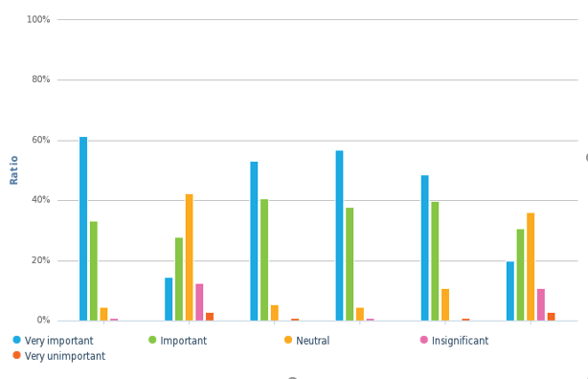

1. **Model positionering**
2. **Voorbeeld vergelijktool concurrent Daisycon**

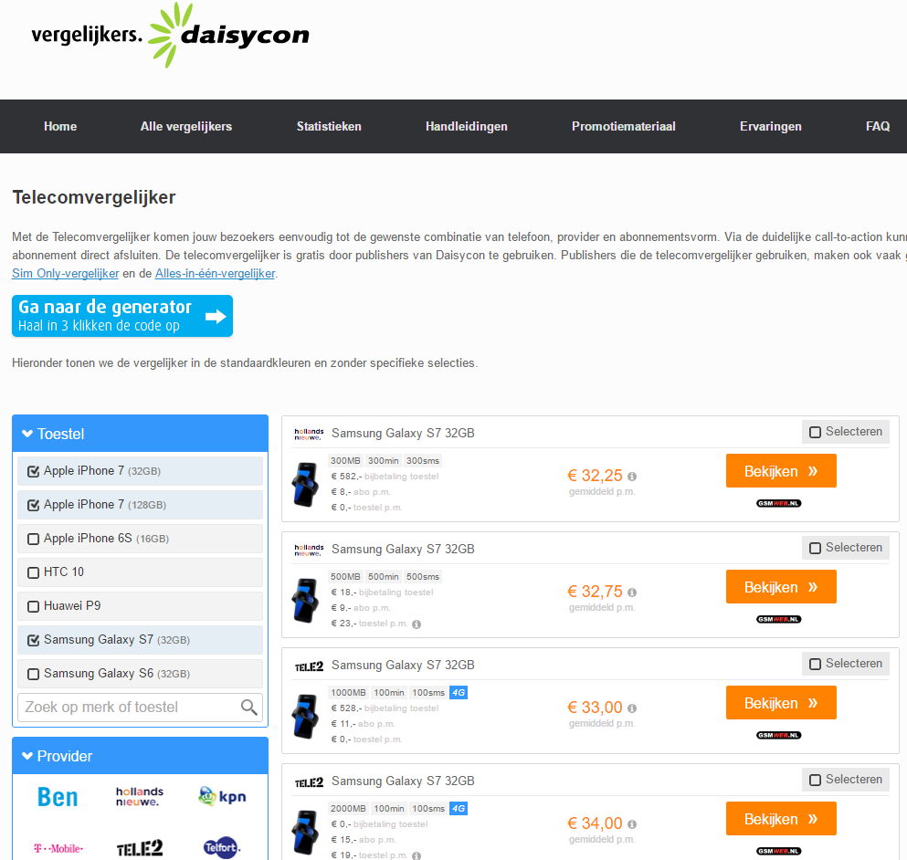

1. Enquete resultaten bloggers & social content

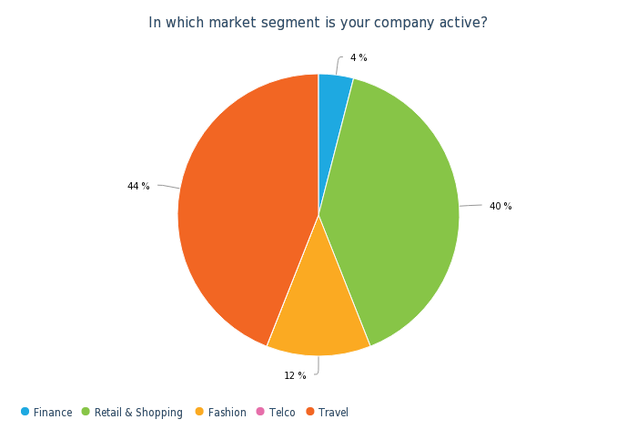

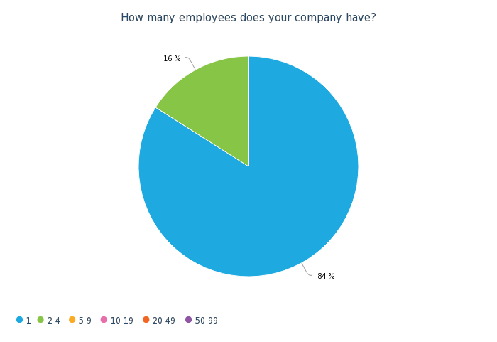

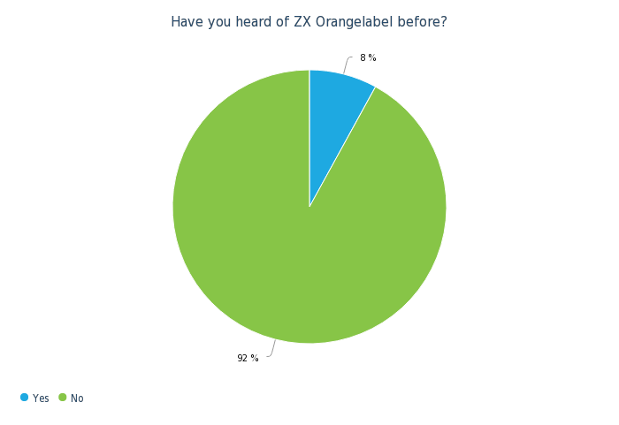

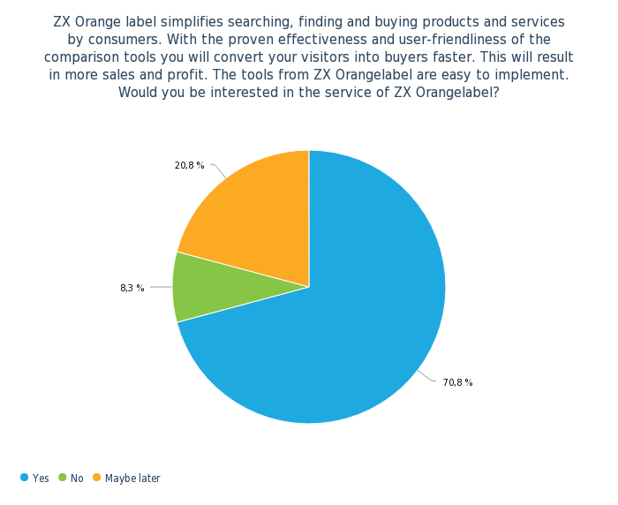

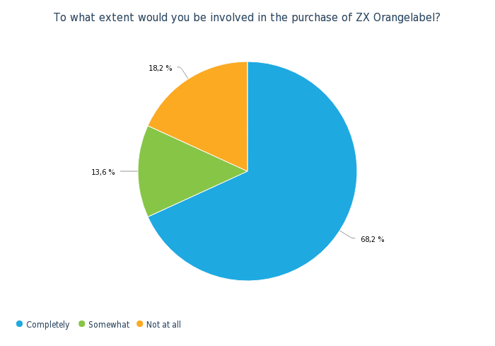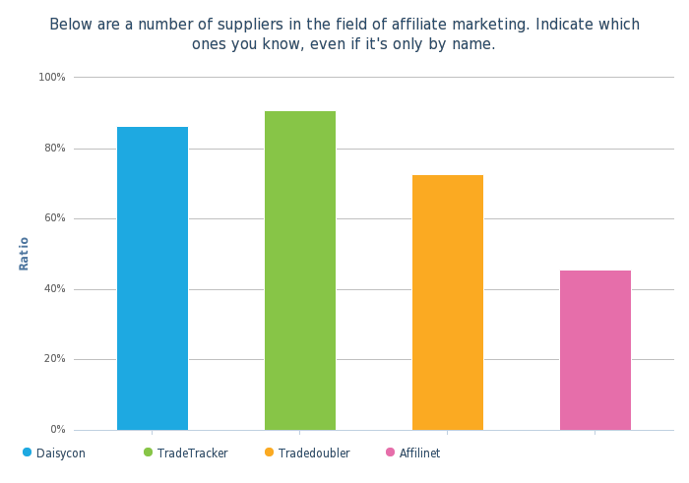

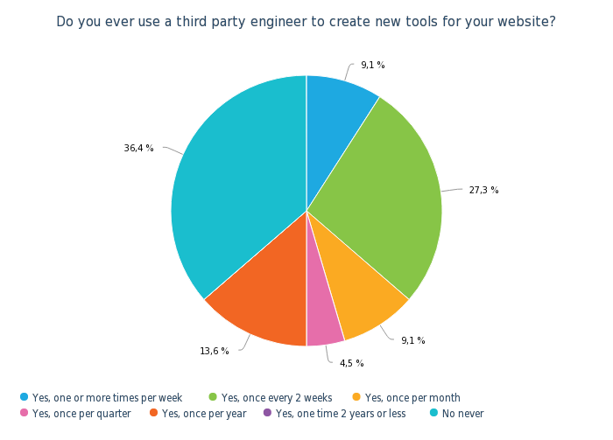

1. **Enquete resultaten cashback**

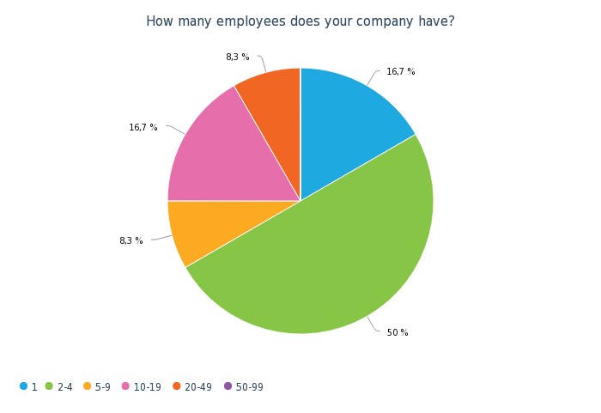

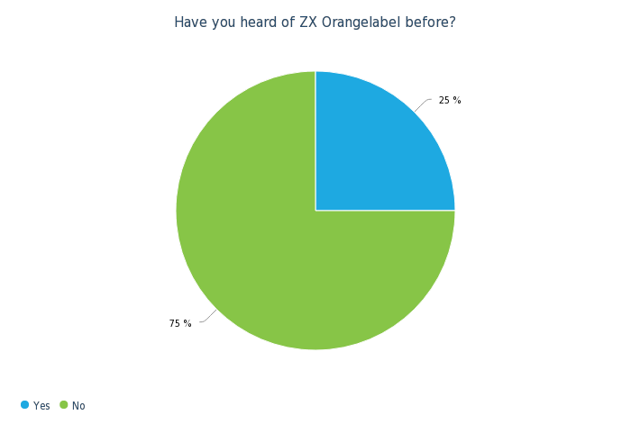

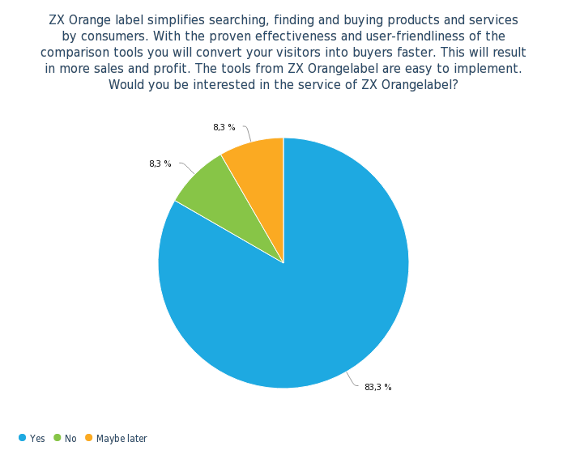

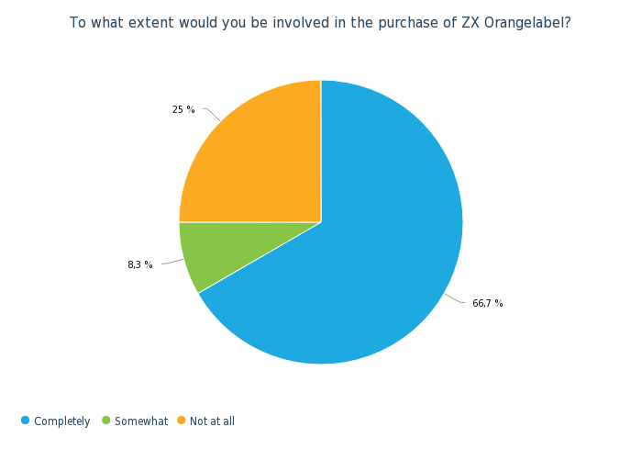

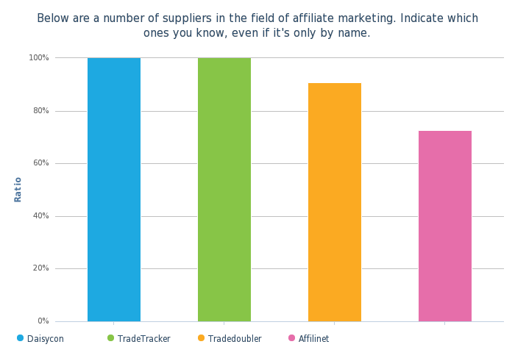

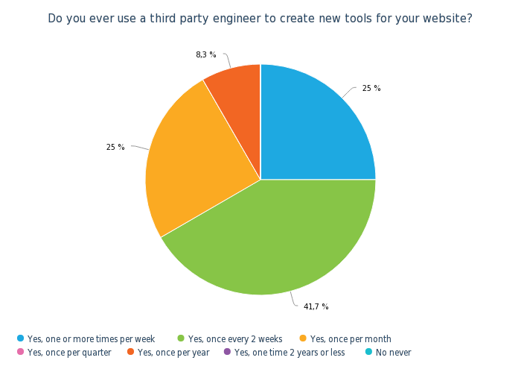

1. **Enquete resultaten discount code**

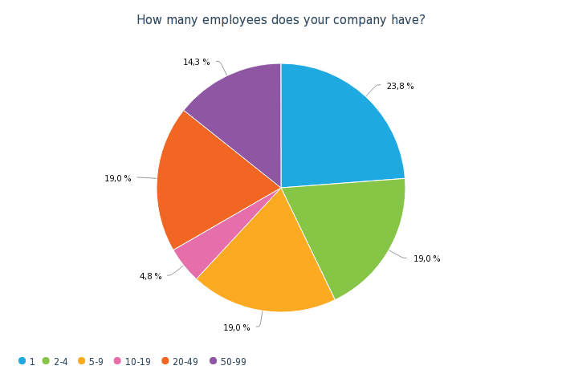

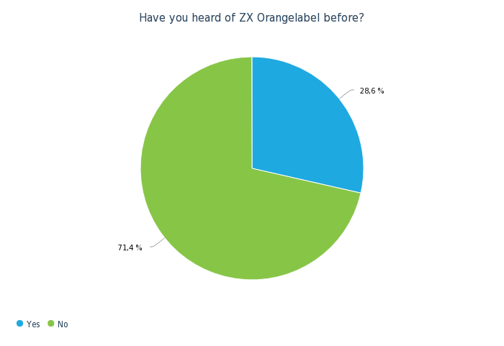

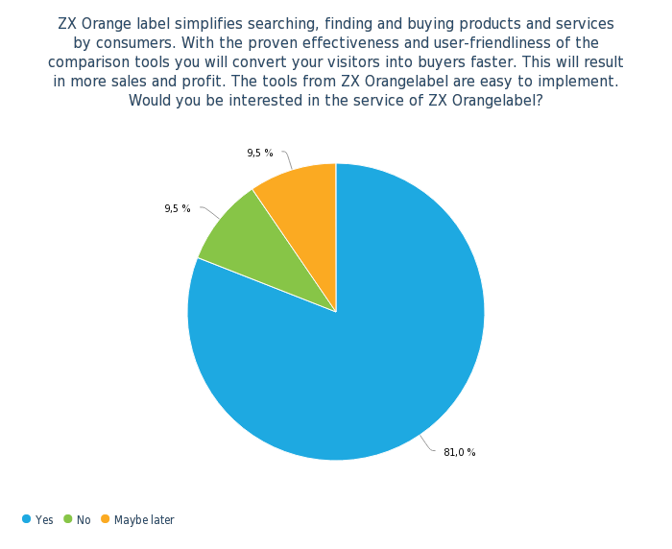

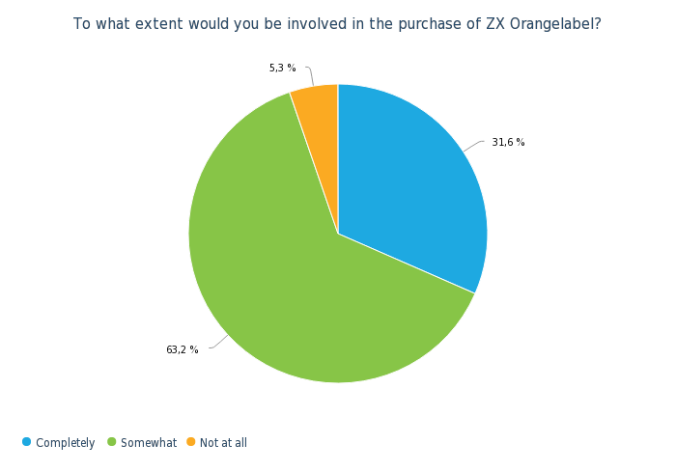

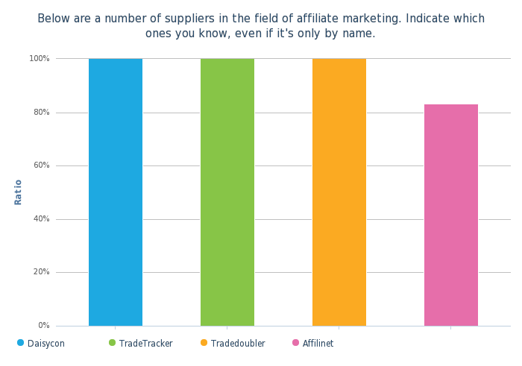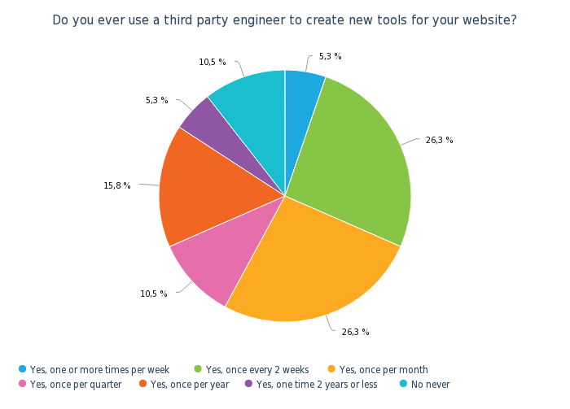

1. **Enquete resultaten**

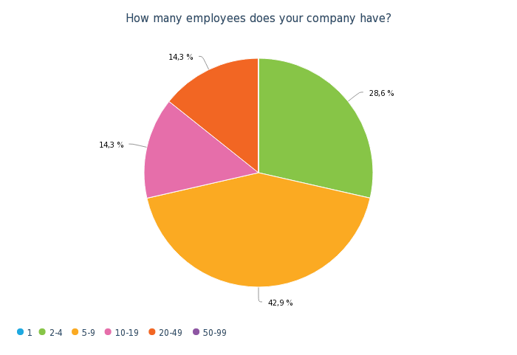

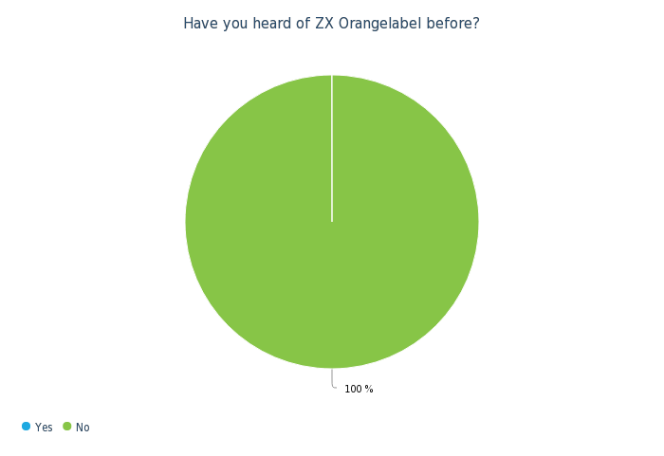

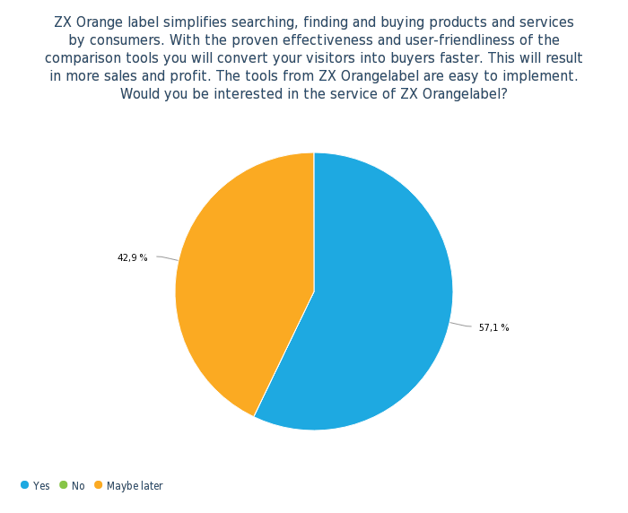

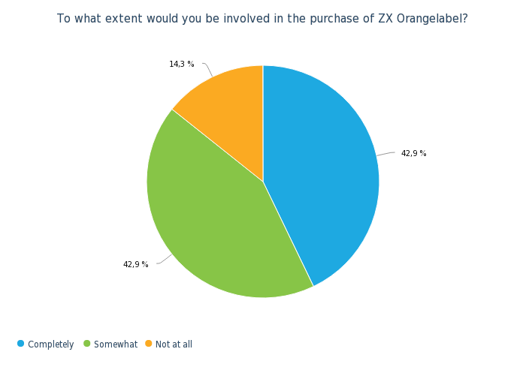

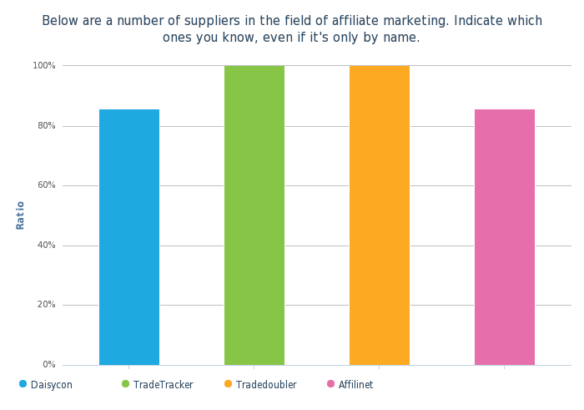

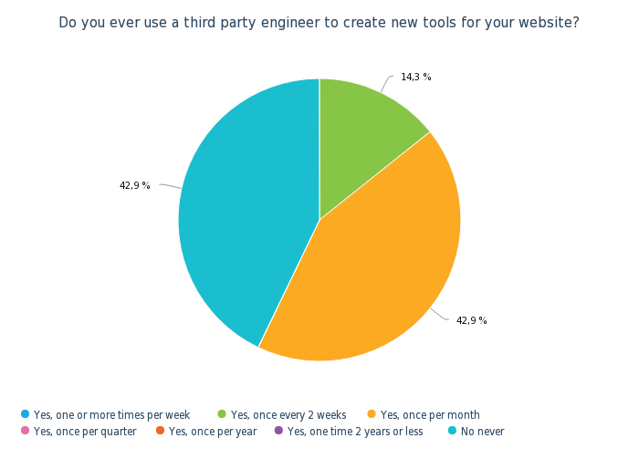

**11. Enquete resultaten Media content**

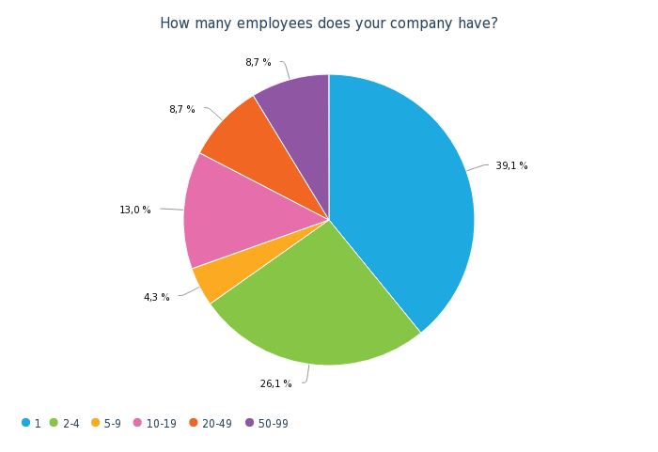

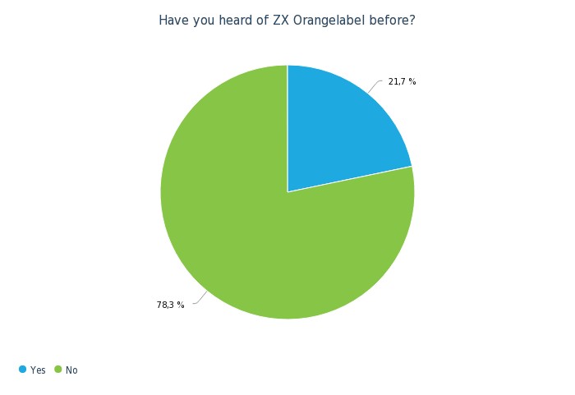

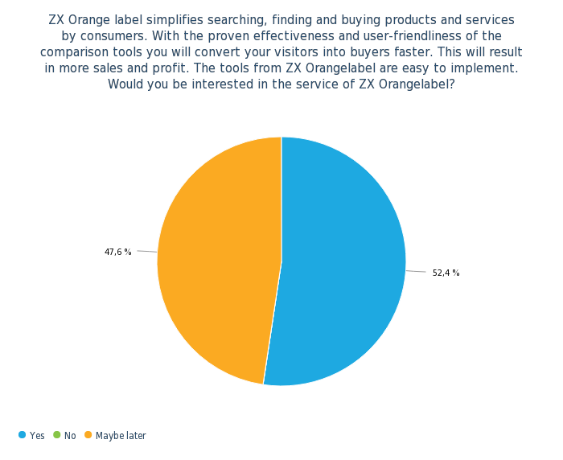

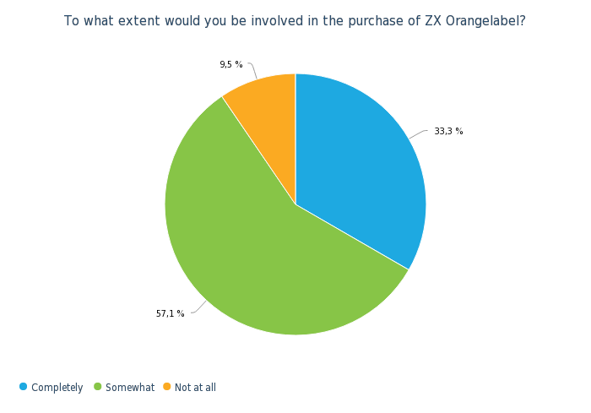

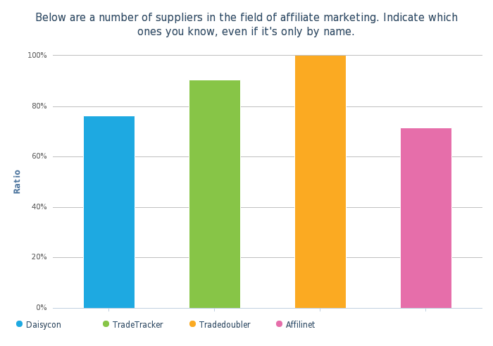

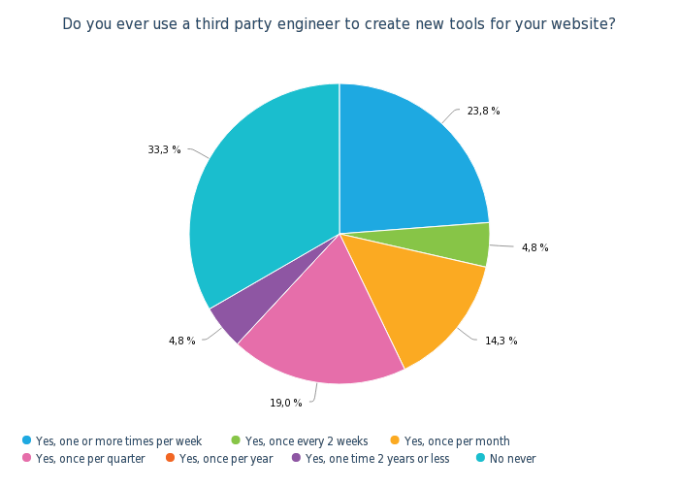

**12. Enquete resultaten vergelijkers**

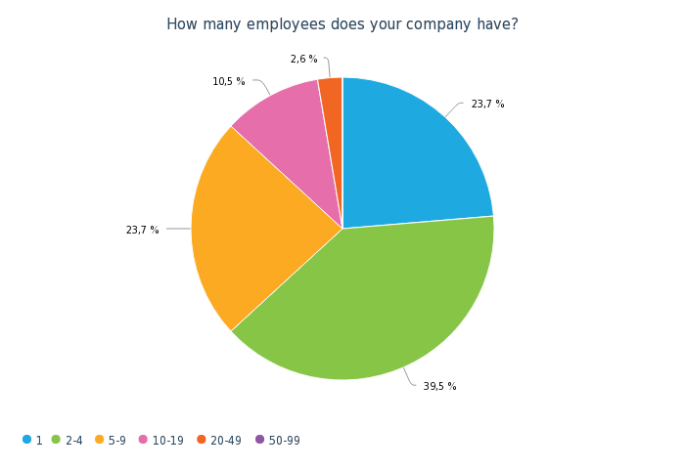

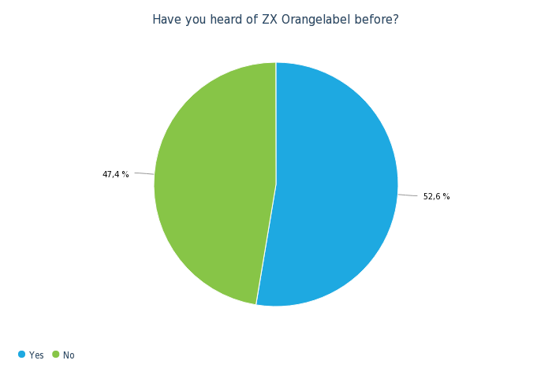

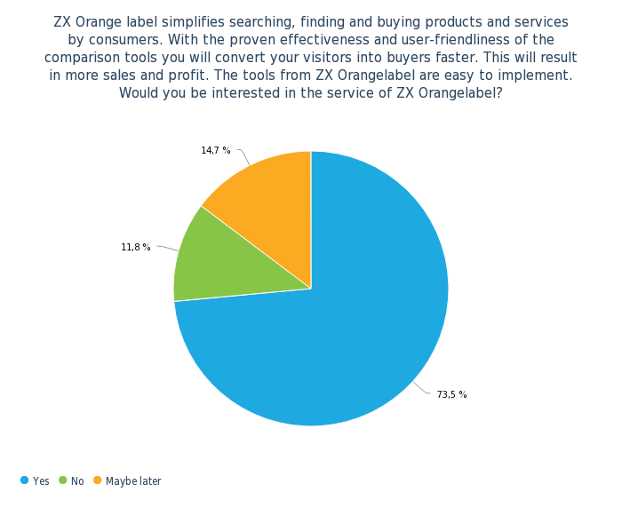

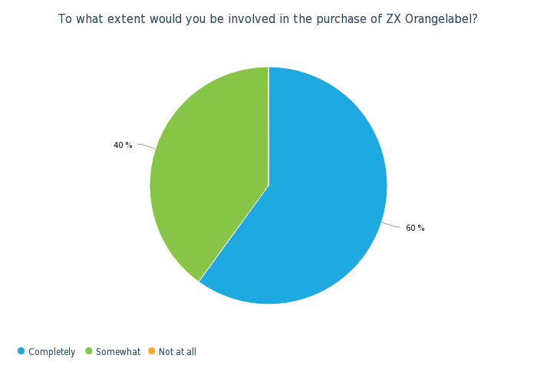

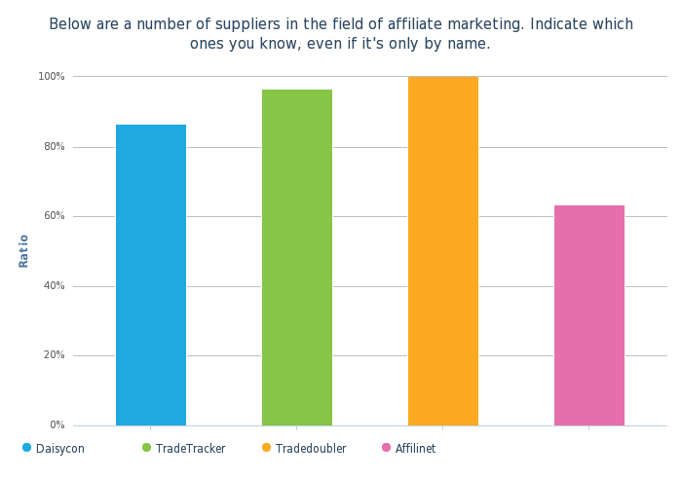

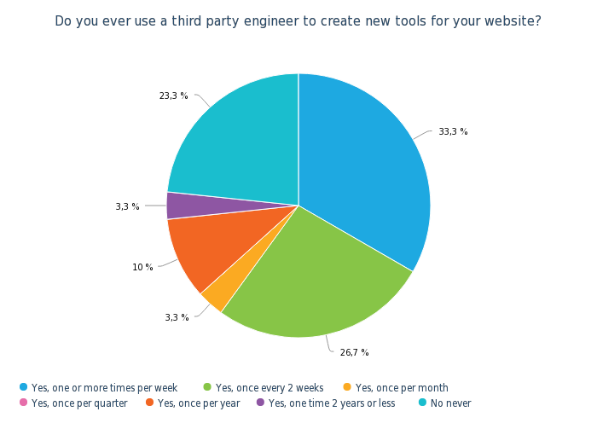

# Bronnenlijst

<http://www.changefactory.com.au/our-thinking/articles/making-good-strategic-choices-directional-policy-matrix/>

Aaker, D.A. (2003) Strategic Marketing Management, 6th Edition, Singapore, John Wiley & Sons.

Meldrum.M Mc Donald.M (1995), Key Marketing Concepts, Mc Millan Press.

Ranchhod, A and Gurau, C (2007) Marketing Strategies a contemporary approach: Prentice Hall Pub.

Suther, J and Canwell, D (2004) Key Concepts in Marketing: Palgrave Mc Millan.

Oct 2013. Vol. 3, No.2 ISSN 2307-227X International Journal of Research In Social Sciences

<http://www.diva-portal.se/smash/get/diva2:430078/FULLTEXT01.pdf>

Shell International Chemical Co. (1975), “The Directional Policy Matrix - A new aid to corporate planning”, Engineering and Process Economics, 2, pp.181-189.

Aaker, David A, J. Gary Shansby, Positioning your product, Business Horizons, Volume 25, Issue 3, May-June 1982, Pages 56-62

Abel, D.F. en J.S. Hammond (1979). Strategic market planning, problems and analytical Approaches. Prentice-Hall

Blythe J. (2006). Principles & Practice of Marketing, Thomson. - Blythe J. (2008). Essentials of marketing. Vierde editie. Pearson Prentice Hall.

Burk Wood, M. (2006), Het marketingplan, Tweede editie, Pearson Education Benelux

Fill, C. Nonhof, P. De Vries, J. (2006). Business-to-business marketing. Pearson Education

Kotler, P., Gary Armstrong, John Saunders, Veronica Wong (2008). Principes van Marketing, Vierde editie. Pearson Education.

Kotler, P. & Keller K. L. (2006). Marketing Management, 12th edition, Pearson Prentice Hall.

Kotler, P. (1994), Marketing management: Analysis, Planning and Control, Achtste druk. Engelwood Cliffs, New Jersey: Prentice Hall

McDonald M. and Ian Dunbar (2004), Segmentation, how to do it?, Elsevier, 2004